Утверждено
распоряжением Администрации
города Рубцовска Алтайского края
от 14.04.2020 № 275-р

ДОКУМЕНТАЦИЯ
К ЭЛЕКТРОННОМУ АУКЦИОНУ

Выполнение работ по благоустройству дворовых территорий
в городе Рубцовске Алтайского края в 2020 году

Идентификационный код закупки – 203220901023722090100100100004299244

г. Рубцовск, 2020
ЭЛЕКТРОННЫЙ АУКЦИОН

Приглашение к участию в аукционе

Настоящим приглашаются к участию в электронном аукционе (далее - аукцион), полная информация о котором указана в Информационной карте аукциона, любое юридическое лицо независимо от его организационно-правовой формы, формы собственности, места нахождения и места происхождения капитала, за исключением юридического лица, местом регистрации которого является государство или территория, включенные в утверждаемый в соответствии с подпунктом 1 пункта 3 статьи 284 Налогового кодекса Российской Федерации перечень государств и территорий, предоставляющих льготный налоговый режим налогообложения и (или) не предусматривающих раскрытия и предоставления информации при проведении финансовых операций (офшорные зоны) в отношении юридических лиц (далее - офшорная компания), или любое физическое лицо, в том числе зарегистрированное в качестве индивидуального предпринимателя.
Заинтересованные лица могут бесплатно получить полный комплект документации об аукционе в единой информационной системе в сфере закупок по адресу: www.zakupki.gov.ru и на электронной площадке, адрес которой указан в пункте 5 Информационной карты аукциона.

Содержание документации к аукциону
Документация к аукциону включает в себя:
Раздел I. Общие сведения.
Раздел II. Документация об аукционе.

Раздел III. Подготовка заявки на участие в аукционе.

Раздел IV. Подача заявки на участие в аукционе.

Раздел V. Рассмотрение заявок на участие в аукционе.
Раздел VI. Определение победителя аукциона.
Раздел VII. Информационная карта аукциона.

РАЗДЕЛ I. ОБЩИЕ СВЕДЕНИЯ
1.1. Законодательное регулирование
1.1.1.Настоящий аукцион проводится в соответствии с положениями Конституции РФ, Гражданского кодекса РФ, Бюджетного кодекса РФ, на основании Федерального закона от 05.04.2013 № 44-ФЗ «О контрактной системе в сфере закупок товаров, работ, услуг для обеспечения государственных и муниципальных нужд» (далее – Федеральный закон), Федерального закона от 26.07.2006 № 135-ФЗ «О защите конкуренции», другими нормативными правовыми актами.

1.2.Заказчик, уполномоченный орган
1.2.1. Заказчик, указанный в пункте 1 Информационной карты аукциона, устанавливает требования к объекту закупки, осуществляет полномочия по обоснованию начальной максимальной цены контракта и заключению муниципального контракта в отношении объекта закупки, указанного в пункте 3 Информационной карты аукциона.
1.2.2. Уполномоченный орган - пункт 2 Информационной карты аукциона

1.3.Объект закупки. Место и сроки поставки товара,
выполнения работ, оказания услуг
1.3.1. Объектом закупки является поставка товаров, выполнение работ, оказание услуг, указанных в пункте 3 Информационной карты аукциона.
1.3.2. Победивший участник закупки должен будет поставить товар, выполнить работы, оказать услуги, являющиеся объектом закупки, в течение периода времени в соответствии с условиями, указанными в Информационной карте аукциона, проекте муниципального контракта.

1.4. Начальная (максимальная) цена контракта,
начальные цены единиц товара, работы, услуги
1.4.1.Начальная (максимальная) цена контракта, начальные цены единиц товара, работы, услуги указаны в пункте 6 Информационной карты аукциона. Обоснование начальной максимальной цены контракта, начальных цен единиц товара, работы, услуги, установлены пунктом 31 Информационной карты аукциона. Валюта, используемая для формирования цены контракта и расчетов с поставщиками, указывается в пункте 11 Информационной карты аукциона.

1.5. Источник финансирования
1.5.1.Источник финансирования заказа (контракта) на поставку товаров, выполнение работ, оказание услуг, который будет заключен по результатам настоящего аукциона, определен в пункте 10 Информационной карты аукциона.

1.6. Требования к участникам закупки
1.6.1. Участниками закупки могут быть субъекты малого предпринимательства - хозяйствующие субъекты (юридические лица и индивидуальные предприниматели) отнесенные в соответствии с условиями, установленными Федеральным законом от 24.07.2007 № 209-ФЗ «О развитии малого и среднего предпринимательства в Российской Федерации», к малым предприятиям, а также социально ориентированные некоммерческие организации, осуществляющие в соответствии с учредительными документами виды деятельности, предусмотренные пунктом 1 статьи 31.1 Федерального закона от 12 января 1996 года № 7-ФЗ «О некоммерческих организациях», получившие аккредитацию на электронной площадке, адрес которой указан в пункте 5 Информационной карты аукциона, а так же имеющие на специальном счете, открытом для проведения операций по обеспечению участия в таком аукционе участника закупок, подавших заявки на участие в таком аукционе, денежных средств в размере обеспечения данных заявок, в отношении которых не осуществлено блокирование в соответствии с Федеральным законом.
1.6.2. Заказчиком, уполномоченным органом устанавливается требование обеспечения заявки на участие в аукционе. Размер обеспечения заявки на участие в аукционе:
1) от одной второй процента до одного процента начальной (максимальной) цены контракта, если размер начальной (максимальной) цены контракта составляет до двадцати миллионов рублей;
2) от одной второй процента до пяти процентов начальной (максимальной) цены контракта, если начальная (максимальная) цена контракта составляет более двадцати миллионов рублей;
3) по решению Правительства Российской Федерации (Постановление от 12.04.2018 №439) утверждено значение начальной (максимальной) цены контракта (в размере 1 млн. рублей), при превышении которого заказчик обязан установить требование к обеспечению заявок на участие в конкурсах и аукционах.
В случае, если закупка осуществляется в соответствии со статьями 28 и 29 Федерального закона, участником закупки является учреждение или предприятие уголовно-исполнительной системы либо организация инвалидов и начальная (максимальная) цена контракта составляет более двадцати миллионов рублей, размер обеспечения заявки не может превышать два процента начальной (максимальной) цены контракта.
Требование об обеспечении заявки на участие в определении поставщика (подрядчика, исполнителя) в равной мере относится ко всем участникам закупки, за исключением казенных учреждений, которые не предоставляют обеспечение подаваемых ими заявок на участие в определении поставщиков (подрядчиков, исполнителей).
Размер обеспечения заявки указан в пункте 13 Информационной карты аукциона.
1.6.3. Участник должен соответствовать требованиям, предъявляемым к участникам закупки в соответствии со статьей 31 Федерального закона:
1) соответствие требованиям, установленным в соответствии с законодательством Российской Федерации к лицам, осуществляющим поставку товара, выполнение работы, оказание услуги, являющихся объектом закупки в соответствии с пунктом 19 Информационной карты аукциона;
2) непроведение ликвидации участника закупки - юридического лица и отсутствие решения арбитражного суда о признании участника закупки - юридического лица или индивидуального предпринимателя несостоятельным (банкротом) и об открытии конкурсного производства;
3) неприостановление деятельности участника закупки в порядке, установленном Кодексом Российской Федерации об административных правонарушениях, на дату подачи заявки на участие в закупке;
4) требованию об отсутствии у участника закупки недоимки по налогам, сборам, задолженности по иным обязательным платежам в бюджеты бюджетной системы Российской Федерации (за исключением сумм, на которые предоставлены отсрочка, рассрочка, инвестиционный налоговый кредит в соответствии с законодательством Российской Федерации о налогах и сборах, которые реструктурированы в соответствии с законодательством Российской Федерации, по которым имеется вступившее в законную силу решение суда о признании обязанности заявителя по уплате этих сумм исполненной или которые признаны безнадежными к взысканию в соответствии с законодательством Российской Федерации о налогах и сборах) за прошедший календарный год, размер которых превышает двадцать пять процентов балансовой стоимости активов участника закупки, по данным бухгалтерской отчетности за последний отчетный период.
5) отсутствие у участника закупки - физического лица либо у руководителя, членов коллегиального исполнительного органа, лица, исполняющего функции единоличного исполнительного органа, или главного бухгалтера юридического лица - участника закупки судимости за преступления в сфере экономики и (или) преступления, предусмотренные статьями 289, 290, 291, 291.1 Уголовного кодекса Российской Федерации (за исключением лиц, у которых такая судимость погашена или снята), а также неприменение в отношении указанных физических лиц наказания в виде лишения права занимать определенные должности или заниматься определенной деятельностью, которые связаны с поставкой товара, выполнением работы, оказанием услуги, являющихся объектом осуществляемой закупки, и административного наказания в виде дисквалификации;
5.1) участник закупки - юридическое лицо, которое в течение двух лет до момента подачи заявки на участие в закупке не было привлечено к административной ответственности за совершение административного правонарушения, предусмотренного статьей 19.28 Кодекса Российской Федерации об административных правонарушениях;
6) обладание участником закупки исключительными правами на результаты интеллектуальной деятельности, если в связи с исполнением контракта заказчик приобретает права на такие результаты, за исключением случаев заключения контрактов на создание произведений литературы или искусства, исполнения, на финансирование проката или показа национального фильма;
7) отсутствие между участником закупки и заказчиком конфликта интересов, под которым понимаются случаи, при которых руководитель заказчика, член комиссии по осуществлению закупок, руководитель контрактной службы заказчика, контрактный управляющий состоят в браке с физическими лицами, являющимися выгодоприобретателями, единоличным исполнительным органом хозяйственного общества (директором, генеральным директором, управляющим, президентом и другими), членами коллегиального исполнительного органа хозяйственного общества, руководителем (директором, генеральным директором) учреждения или унитарного предприятия либо иными органами управления юридических лиц - участников закупки, с физическими лицами, в том числе зарегистрированными в качестве индивидуального предпринимателя, - участниками закупки либо являются близкими родственниками (родственниками по прямой восходящей и нисходящей линии (родителями и детьми, дедушкой, бабушкой и внуками), полнородными и неполнородными (имеющими общих отца или мать) братьями и сестрами), усыновителями или усыновленными указанных физических лиц. Под выгодоприобретателями для целей настоящей статьи понимаются физические лица, владеющие напрямую или косвенно (через юридическое лицо или через несколько юридических лиц) более чем десятью процентами голосующих акций хозяйственного общества либо долей, превышающей десять процентов в уставном капитале хозяйственного общества;
8) участник закупки не является офшорной компанией;
9) отсутствие у участника закупки ограничений для участия в закупках, установленных законодательством Российской Федерации.

1.7. Применение национального режима при осуществлении закупок

1.7.1. При осуществлении закупок товаров, работ, услуг применение национального режима определено статьей 14 Федерального закона и пунктом 16 Информационной карты аукциона.

1.8. Расходы на участие в аукционе
1.8.1.Участник закупки несет все расходы, связанные с подготовкой и подачей заявки на участие в аукционе и участием в аукционе. Заказчик, уполномоченный орган не имеют обязательств в связи с такими расходами, независимо от того, как проводится и чем завершается процесс торгов.

1.9. Преференции
1.9.1.Заказчик, уполномоченный орган предоставляет преимущества учреждениям и предприятиям уголовно-исполнительной системы и организациям инвалидов, социально ориентированным некоммерческим организациям. Сведения о предоставлении вышеуказанных преимуществ содержатся в пунктах 15,16 Информационной карты аукциона.

РАЗДЕЛ II. ДОКУМЕНТАЦИЯ ОБ АУКЦИОНЕ

2.1. Содержание документации об аукционе
2.1.1. Документация об аукционе раскрывает, конкретизирует и дополняет информацию, опубликованную в Извещении о проведении аукциона; в случае любых противоречий между ними документация об аукционе имеет приоритет.
2.1.2. Предполагается, что участник закупки изучит всю документацию об аукционе, включая изменения, дополнения к документации об аукционе, и разъяснения к документации об аукционе.
2.2. Разъяснение положений документации об аукционе
2.2.1. Любой участник электронного аукциона, зарегистрированный в единой информационной системе и аккредитованный на электронной площадке, вправе направить с использованием программно-аппаратных средств электронной площадки на адрес электронной площадки, на которой планируется проведение такого аукциона, запрос о даче разъяснений положений документации о таком аукционе. При этом участник такого аукциона вправе направить не более чем три запроса о даче разъяснений положений данной документации в отношении одного такого аукциона. В течение одного часа с момента поступления указанного запроса он направляется оператором электронной площадки заказчику.
2.2.2. В течение двух дней с даты поступления от оператора электронной площадки запроса заказчик размещает в единой информационной системе разъяснения положений документации об электронном аукционе с указанием предмета запроса, но без указания участника такого аукциона, от которого поступил указанный запрос, при условии, что указанный запрос поступил заказчику не позднее чем за три дня до даты окончания срока подачи заявок на участие в таком аукционе (пункт 27 Информационной карты аукциона).
2.2.3. Разъяснения положений документации об электронном аукционе не должны изменять ее суть.

2.3.Внесение изменений в документацию
2.3.1.Заказчик по собственной инициативе или в соответствии с поступившим запросом о даче разъяснений положений документации об электронном аукционе вправе принять решение о внесении изменений в документацию о таком аукционе не позднее чем за два дня до даты окончания срока подачи заявок на участие в таком аукционе. Изменение объекта закупки и увеличение размера обеспечения данных заявок не допускаются. В течение одного дня с даты принятия указанного решения изменения, внесенные в документацию о таком аукционе, размещаются заказчиком в единой информационной системе. При этом срок подачи заявок на участие в таком аукционе должен быть продлен таким образом, чтобы с даты размещения изменений, внесенных в извещение о проведении такого аукциона, до даты окончания срока подачи заявок на участие в таком аукционе этот срок составлял не менее чем пятнадцать дней или в случаях если начальная (максимальная) цена контракта не превышает триста миллионов рублей либо начальная (максимальная) цена контракта на выполнение работ по строительству, реконструкции, капитальному ремонту, сносу объекта капитального строительства не превышает двух миллиардов рублей, не менее чем семь дней.
2.4. Отмена определения поставщика (подрядчика, исполнителя)
2.4.1. Заказчик вправе отменить определение поставщика (подрядчика, исполнителя), не позднее, чем за пять дней до даты окончания срока подачи заявок на участие в аукционе. Оператор электронной площадки возвращает заявки участникам закупки в течение одного часа с момента размещения в единой информационной системе извещения об отмене электронной процедуры с одновременным уведомлением в форме электронного документа участника электронной процедуры об отмене такой процедуры.
2.4.2. По истечении срока отмены определения поставщика (подрядчика, исполнителя) в соответствии с частью 1 статьи 36 Федерального закона и до заключения контракта заказчик вправе отменить определение поставщика (подрядчика, исполнителя) только в случае возникновения обстоятельств непреодолимой силы в соответствии с гражданским законодательством.
2.4.3. Решение об отмене определения поставщика (подрядчика, исполнителя) размещается в единой информационной системе в день принятия этого решения, а также незамедлительно доводится до сведения участников закупки, подавших заявки (при наличии у заказчика информации для осуществления связи с данными участниками). Определение поставщика (подрядчика, исполнителя) считается отмененным с момента размещения решения о его отмене в единой информационной системе.
2.4.4. При отмене определения поставщика (подрядчика, исполнителя) заказчик не несет ответственность перед участниками закупки, подавшими заявки, за исключением случая, если вследствие отмены определения поставщика (подрядчика, исполнителя) участникам закупки причинены убытки в результате недобросовестных действий заказчика.

РАЗДЕЛ III. ПОДГОТОВКА ЗАЯВКИ НА УЧАСТИЕ В АУКЦИОНЕ

3. Требования к содержанию и составу заявки на участие в аукционе
Подача заявок на участие в электронном аукционе осуществляется только лицами, зарегистрированными в единой информационной системе и аккредитованными на электронной площадке.
Заявка на участие в электронном аукционе состоит из двух частей.
3.1. Первая часть заявки на участие в электронном аукционе за исключением случая, предусмотренного пунктом 3.1.3. должна содержать указанную в одном из следующих подпунктов информацию:
3.1.1. согласие участника электронного аукциона на поставку товара, выполнение работы или оказание услуги на условиях, предусмотренных документацией об электронном аукционе и не подлежащих изменению по результатам проведения электронного аукциона (такое согласие дается с применением программно-аппаратных средств электронной площадки);
3.1.2. при осуществлении закупки товара, в том числе поставляемого заказчику при выполнении закупаемых работ, оказании закупаемых услуг:
а) наименование страны происхождения товара;
б) конкретные показатели товара, соответствующие значениям, установленным в документации об электронном аукционе, и указание на товарный знак (при наличии). Информация, предусмотренная настоящим подпунктом, включается в заявку на участие в электронном аукционе в случае отсутствия в документации об электронном аукционе указания на товарный знак или в случае, если участник закупки предлагает товар, который обозначен товарным знаком, отличным от товарного знака, указанного в документации об электронном аукционе.
3.1.3. в случае включения в документацию о закупке в соответствии с пунктом 8 части 1 статьи 33 Федерального закона проектной документации должна содержать исключительно согласие участника закупки на выполнение работ на условиях, предусмотренных документацией об электронном аукционе (такое согласие дается с использованием программно-аппаратных средств электронной площадки).
3.1.4. Первая часть заявки на участие в электронном аукционе может содержать эскиз, рисунок, чертеж, фотографию, иное изображение товара, на поставку которого заключается контракт.
3.2. Вторая часть заявки на участие в электронном аукционе должна содержать следующие документы и информацию:
3.2.1. наименование, фирменное наименование (при наличии), место нахождения (для юридического лица), почтовый адрес участника такого аукциона, фамилия, имя, отчество (при наличии), паспортные данные, место жительства (для физического лица), номер контактного телефона, идентификационный номер налогоплательщика участника такого аукциона или в соответствии с законодательством соответствующего иностранного государства аналог идентификационного номера налогоплательщика участника такого аукциона (для иностранного лица), идентификационный номер налогоплательщика (при наличии) учредителей, членов коллегиального исполнительного органа, лица, исполняющего функции единоличного исполнительного органа участника такого аукциона;
3.2.2. документы, подтверждающие соответствие участника такого аукциона требованиям, установленным пунктом 1 части 1 статьи 31 (при наличии таких требований) Федерального закона, или копии этих документов, а также декларацию о соответствии участника такого аукциона требованиям, установленным пунктами 3 – 9 части 1 статьи 31 Федерального закона и пунктом 23 Информационной карты аукциона (указанная декларация предоставляется с использованием программно-аппаратных средств электронной площадки);
3.2.3. копии документов, подтверждающих соответствие товара, работы или услуги требованиям, установленным в соответствии с законодательством Российской Федерации, в случае, если в соответствии с законодательством Российской Федерации установлены требования к товару, работе или услуге и представление указанных документов предусмотрено документацией об электронном аукционе. При этом не допускается требовать представление указанных документов, если в соответствии с законодательством Российской Федерации они передаются вместе с товаром;
3.2.4. решение об одобрении или о совершении крупной сделки либо копия данного решения в случае, если требование о необходимости наличия данного решения для совершения крупной сделки установлено федеральными законами и иными нормативными правовыми актами Российской Федерации и (или) учредительными документами юридического лица и для участника такого аукциона заключаемый контракт или предоставление обеспечения заявки на участие в таком аукционе, обеспечения исполнения контракта является крупной сделкой;
3.2.5. документы, подтверждающие право участника электронного аукциона на получение преимуществ в соответствии со статьями 28 и 29 Федерального закона (в случае, если участник электронного аукциона заявил о получении указанных преимуществ), или копии таких документов;
3.2.6. документы, предусмотренные нормативными правовыми актами, принятыми в соответствии со статьей 14 Федерального закона, в случае закупки товаров, работ, услуг, на которые распространяется действие указанных нормативных правовых актов, или копии таких документов. При отсутствии в заявке на участие в электронном аукционе документов, предусмотренных настоящим пунктом, или копий таких документов эта заявка приравнивается к заявке, в которой содержится предложение о поставке товаров, происходящих из иностранного государства или группы иностранных государств, работ, услуг, соответственно выполняемых, оказываемых иностранными лицами;
3.2.7. декларацию о принадлежности участника такого аукциона к субъектам малого предпринимательства или социально ориентированным некоммерческим организациям в случае установления заказчиком ограничения, предусмотренного частью 3 статьи 30 Федерального закона (указанная декларация предоставляется с использованием программно-аппаратных средств электронной площадки).
3.3. Непредставление необходимых документов в составе заявки, наличие в таких документах недостоверных сведений об участнике закупки или о товаре, на поставку которого осуществляется закупка, является риском участника закупки, подавшего такую заявку, и является основанием для недопуска участника закупки к участию в открытом аукционе в электронной форме.
3.4. Отстранение участника закупки от участия в определении поставщика (подрядчика, исполнителя) или отказ от заключения контракта с победителем определения поставщика (подрядчика, исполнителя) осуществляется в любой момент до заключения контракта, если заказчик, уполномоченный орган или комиссия по осуществлению закупок обнаружит, что участник закупки не соответствует требованиям, указанным в части 1, частях 1.1, 2 и 2.1 статьи 31 Федерального закона (при наличии таких требований) или предоставил недостоверную информацию в отношении своего соответствия указанным требованиям.

РАЗДЕЛ IV. ПОДАЧА ЗАЯВКИ НА УЧАСТИЕ В АУКЦИОНЕ

4.1. Место, срок подачи и регистрации заявок на участие в аукционе
4.1.1. Заявки на участие в аукционе принимаются оператором электронной площадки, на которой будет проводиться аукцион, в течение времени, указанного в пункте 24 Информационной карты аукциона.
4.1.2. Заявка на участие в электронном аукционе, за исключением случая, предусмотренного пунктом 4.1.2.1., направляется участником такого аукциона оператору электронной площадки в форме двух электронных документов, содержащих части заявки, предусмотренные пунктами 3.1. и 3.2. раздела III. Указанные электронные документы подаются одновременно.
4.1.2.1. Заявка на участие в электронном аукционе, в описание объекта закупки которого в соответствии с пунктом 8 части 1 статьи 33 Федерального закона включается проектная документация, направляется участником такого аукциона оператору электронной площадки в форме двух электронных документов, содержащих части заявки, предусмотренные п.п. 3.1. и 3.2. раздела III. Указанные электронные документы подаются одновременно.
4.1.2.2. Электронные документы (их копии), подтверждающие соответствие участника электронного аукциона дополнительным требованиям, установленным в соответствии с частями 2 и 2.1 статьи 31 Федерального закона, не включаются участником такого аукциона в состав второй части заявки. Такие документы (их копии) направляются заказчику оператором электронной площадки с использованием программно-аппаратных средств такой площадки в соответствии с частью 19 статьи 68 Федерального закона одновременно со вторыми частями заявок на участие в таком аукционе из числа документов (их копий), размещенных в соответствии с частью 13 статьи 24.2 Федерального закона в реестре участников закупок, аккредитованных на электронной площадке.
4.1.3. В течение одного часа с момента получения заявки на участие в электронном аукционе оператор электронной площадки обязан:
- присвоить ей идентификационный номер и подтвердить в форме электронного документа, направляемого участнику такого аукциона, подавшему указанную заявку, ее получение с указанием присвоенного ей порядкового номера;
- осуществить блокирование операций по лицевому счету по обеспечению участия в электронном аукционе в отношении денежных средств.
4.1.4. Участник электронного аукциона вправе подать только одну заявку на участие в таком аукционе.
4.1.5. В течение одного часа с момента получения заявки на участие в электронном аукционе оператор электронной площадки возвращает эту заявку подавшему ее участнику такого аукциона в случае:
1) подачи данной заявки с нарушением требований, предусмотренных частью 6 статьи 24.1 Федерального закона;
2) подачи одним участником такого аукциона двух и более заявок на участие в нем при условии, что поданные ранее заявки этим участником не отозваны. В указанном случае этому участнику возвращаются все заявки на участие в таком аукционе;
3) получения данной заявки после даты или времени окончания срока подачи заявок на участие в таком аукционе;
4) получения данной заявки от участника такого аукциона с нарушением положений части 9 статьи 24.2 Федерального закона;
5) наличия в предусмотренном Федеральным законом реестре недобросовестных поставщиков (подрядчиков, исполнителей) информации об участнике закупки, в том числе информации об учредителях, о членах коллегиального исполнительного органа, лице, исполняющем функции единоличного исполнительного органа участника закупки - юридического лица, при условии установления заказчиком требования, предусмотренного частью 1.1 статьи 31 Федерального закона;
6) отсутствия в реестре участников закупок, аккредитованных на электронной площадке, электронных документов (или их копий) участника закупки, предусмотренных перечнем, установленным Правительством Российской Федерации в соответствии с частью 3 статьи 31 Федерального закона, либо несоответствия таких документов (или их копий) требованиям, установленным в извещении о проведении электронного аукциона в соответствии с пунктом 6 части 5 статьи 63 Федерального закона (при осуществлении закупки, в отношении участников которой заказчиком установлены дополнительные требования в соответствии с частями 2 и 2.1 статьи 31 Федерального закона).
4.1.6. Одновременно с возвратом заявки на участие в электронном аукционе в соответствии с частью 20 статьи 44 Федерального закона, пунктом 4.1.5 оператор электронной площадки обязан уведомить в форме электронного документа участника такого аукциона, подавшего данную заявку, об основаниях ее возврата с указанием положений Федерального закона, которые были нарушены. Возврат заявок на участие в таком аукционе оператором электронной площадки по иным основаниям не допускается.
4.1.7. Не позднее рабочего дня, следующего за датой окончания срока подачи заявок на участие в электронном аукционе, оператор электронной площадки направляет заказчику предусмотренную частью 3 статьи 66 Федерального закона первую часть заявки на участие в таком аукционе.

4.2.Отзыв заявок на участие в аукционе
4.2.1. Участник электронного аукциона, подавший заявку на участие в таком аукционе, вправе отозвать данную заявку не позднее даты окончания срока подачи заявок на участие в таком аукционе, указанного в пункте 24 Информационной карты аукциона, направив об этом уведомление оператору электронной площадки.

РАЗДЕЛ V. РАССМОТРЕНИЕ ЗАЯВОК НА УЧАСТИЕ

В АУКЦИОНЕ

5.1. Рассмотрение первых частей заявок на участие в аукционе
5.1.1. Аукционная комиссия проверяет первые части заявок на участие в электронном аукционе, содержащие информацию, предусмотренную частью 3 статьи 66 Федерального закона, на соответствие требованиям, установленным документацией о таком аукционе в отношении закупаемых товаров, работ, услуг.
5.1.2. Срок рассмотрения первых частей заявок на участие в электронном аукционе не может превышать три рабочих дня с даты окончания срока подачи указанных заявок, за исключением случая, предусмотренного частью 2 статьи 63 Федерального закона, при котором такой срок не может превышать один рабочий день с даты окончания срока подачи указанных заявок.
5.1.3. По результатам рассмотрения первых частей заявок на участие в электронном аукционе, содержащих информацию, предусмотренную подпунктом 3.1. раздела III, аукционная комиссия принимает решение о допуске участника закупки, подавшего заявку на участие в таком аукционе, к участию в нем и признании этого участника закупки участником такого аукциона или об отказе в допуске к участию в таком аукционе в порядке и по основаниям, которые предусмотрены п.п. 3.3. и 3.4. раздела III.
5.1.4. Участник электронного аукциона не допускается к участию в нем в случае:
1) непредоставления информации, предусмотренной подпунктом 3.1. раздела III или предоставления недостоверной информации;
2) несоответствия информации, предусмотренной подпунктом 3.1. раздела III, требованиям документации о таком аукционе.
5.1.5. Отказ в допуске к участию в электронном аукционе по основаниям, не предусмотренным подпунктом 5.1.4, не допускается.
5.1.6. По результатам рассмотрения первых частей заявок на участие в электронном аукционе аукционная комиссия оформляет протокол рассмотрения заявок на участие в таком аукционе, подписываемый всеми присутствующими на заседании аукционной комиссии ее членами не позднее даты окончания срока рассмотрения данных заявок. Указанный протокол должен содержать информацию:
1) об идентификационных номерах заявок на участие в таком аукционе;
2) о допуске участника закупки, подавшего заявку на участие в таком аукционе, которой присвоен соответствующий порядковый номер, к участию в таком аукционе и признании этого участника закупки участником такого аукциона или об отказе в допуске к участию в таком аукционе с обоснованием этого решения, в том числе с указанием положений документации о таком аукционе, которым не соответствует заявка на участие в нем, положений заявки на участие в таком аукционе, которые не соответствуют требованиям, установленным документацией о нем;
3) о решении каждого члена аукционной комиссии в отношении каждого участника такого аукциона о допуске к участию в нем и о признании его участником или об отказе в допуске к участию в таком аукционе;
4) о наличии среди предложений участников закупки, признанных участниками электронного аукциона, предложений о поставке товаров, происходящих из иностранного государства или группы иностранных государств, работ, услуг, соответственно выполняемых, оказываемых иностранными лицами, в случае, если условия, запреты, ограничения допуска товаров, работ, услуг установлены заказчиком в документации об электронном аукционе в соответствии со статьей 14 Федерального закона.
5.1.7. Указанный в подпункте 5.1.6 настоящего раздела протокол не позднее даты окончания срока рассмотрения заявок на участие в электронном аукционе направляется заказчиком оператору электронной площадки и размещается в единой информационной системе.
5.1.8. В случае, если по результатам рассмотрения первых частей заявок на участие в электронном аукционе аукционная комиссия приняла решение об отказе в допуске к участию в таком аукционе всех участников закупки, подавших заявки на участие в нем, или о признании только одного участника закупки, подавшего заявку на участие в таком аукционе, его участником, такой аукцион признается несостоявшимся. В протокол, указанный пункте 5.1.6. вносится информация о признании такого аукциона несостоявшимся.
5.1.9. В течение одного часа с момента поступления оператору электронной площадки указанного в части 6 статьи 67 Федерального закона протокола оператор электронной площадки обязан направить каждому участнику электронного аукциона, подавшему заявку на участие в нем, или участнику такого аукциона, подавшему единственную заявку на участие в нем, уведомление о решении, принятом в отношении поданных ими заявок, сведения о наличии среди предложений участников закупки, признанных участниками электронного аукциона, предложений о поставке товаров российского происхождения в случае, если документацией об электронном аукционе установлены условия, запреты, ограничения допуска товаров, происходящих из иностранного государства или группы иностранных государств, работ, услуг, соответственно выполняемых, оказываемых иностранными лицами, в соответствии со статьей 14 настоящего Федерального закона. В случае, если аукционной комиссией принято решение об отказе в допуске к участию в таком аукционе его участника, уведомление об этом решении должно содержать обоснование его принятия, в том числе с указанием положений документации о таком аукционе, которым не соответствует данная заявка, предложений, содержащихся в данной заявке, которые не соответствуют требованиям документации о таком аукционе, а также положений федеральных законов и иных нормативных правовых актов Российской Федерации, нарушение которых послужило основанием для принятия этого решения об отказе.
5.1.10. Участник закупки, первая часть заявки на участие в электронном аукционе которого в соответствии с частью 3.1 статьи 66 Федерального закона содержит согласие на выполнение работ на условиях, предусмотренных документацией об электронном аукционе, и заявка которого не возвращена оператором электронной площадки в соответствии с частью 11 статьи 66 Федерального закона, считается допущенным к участию в электронном аукционе. Оформление протокола, предусмотренного пунктом 5.1.6., не требуется.

5.2.Порядок проведения электронного аукциона
5.2.1. В электронном аукционе могут участвовать только зарегистрированные в единой информационной системе, аккредитованные на электронной площадке и допущенные к участию в таком аукционе его участники.
5.2.2. Электронный аукцион проводится на электронной площадке в указанный в извещении о его проведении и определенный с учетом подпункта 5.2.3. настоящего раздела день. Время начала проведения такого аукциона устанавливается оператором электронной площадки в соответствии со временем часовой зоны, в которой расположен заказчик.
5.2.3. Днем проведения электронного аукциона является рабочий день, следующий за датой окончания срока рассмотрения первых частей заявок на участие в таком аукционе. При этом электронный аукцион в случае включения в документацию о закупке в соответствии с пунктом 8 части 1 статьи 33 Федерального закона проектной документации проводится через четыре часа после окончания срока подачи заявок на участие в указанном электронном аукционе.
5.2.4. Электронный аукцион проводится путем снижения начальной (максимальной) цены контракта, указанной в извещении о проведении такого аукциона, в порядке, установленном пунктом 5.2. настоящего Раздела.
5.2.5. В случае, если в соответствии с Федеральным законом количество поставляемых товаров, объем подлежащих выполнению работ, оказанию услуг невозможно определить, электронный аукцион проводится путем снижения начальной суммы цен единиц товара, работы, услуги в порядке, установленном статьей 68 Федерального закона.
5.2.6. Величина снижения начальной (максимальной) цены контракта (далее - "шаг аукциона") составляет от 0,5 процента до 5 процентов начальной (максимальной) цены контракта.
5.2.7. При проведении электронного аукциона его участники подают предложения о цене контракта, предусматривающие снижение текущего минимального предложения о цене контракта на величину в пределах "шага аукциона".
5.2.8. При проведении электронного аукциона любой его участник также вправе подать предложение о цене контракта независимо от "шага аукциона" при условии соблюдения требований, предусмотренных пунктом 5.2.9. настоящего раздела.
5.2.9. При проведении электронного аукциона его участники подают предложения о цене контракта с учетом следующих требований:
1) участник такого аукциона не вправе подать предложение о цене контракта, равное ранее поданному этим участником предложению о цене контракта или большее чем оно, а также предложение о цене контракта, равное нулю;
2) участник такого аукциона не вправе подать предложение о цене контракта, которое ниже, чем текущее минимальное предложение о цене контракта, сниженное в пределах "шага аукциона";
3) участник такого аукциона не вправе подать предложение о цене контракта, которое ниже, чем текущее минимальное предложение о цене контракта в случае, если оно подано таким участником электронного аукциона.
5.2.10. От начала проведения электронного аукциона на электронной площадке до истечения срока подачи предложений о цене контракта должны быть указаны в обязательном порядке все предложения о цене контракта и время их поступления, а также время, оставшееся до истечения срока подачи предложений о цене контракта в соответствии с пунктом 5.2.11. настоящего раздела.
5.2.11. При проведении электронного аукциона устанавливается время приема предложений участников такого аукциона о цене контракта, составляющее десять минут от начала проведения такого аукциона до истечения срока подачи предложений о цене контракта, а также десять минут после поступления последнего предложения о цене контракта. Время, оставшееся до истечения срока подачи предложений о цене контракта, обновляется автоматически, с помощью программных и технических средств, обеспечивающих проведение такого аукциона, после снижения начальной (максимальной) цены контракта или поступления последнего предложения о цене контракта. Если в течение указанного времени ни одного предложения о более низкой цене контракта не поступило, такой аукцион автоматически, с помощью программных и технических средств, обеспечивающих его проведение, завершается.
5.2.12. В течение десяти минут с момента завершения в соответствии с подпунктом 5.2.11 настоящего раздела электронного аукциона любой его участник вправе подать предложение о цене контракта, которое не ниже чем последнее предложение о минимальной цене контракта независимо от "шага аукциона", с учетом требований, предусмотренных пунктами 1 и 3 подпункта 5.2.9. настоящего раздела.
5.2.13. Оператор электронной площадки обязан обеспечивать при проведении электронного аукциона конфиденциальность информации о его участниках.
5.2.14. Во время проведения электронного аукциона оператор электронной площадки обязан отклонить предложения о цене контракта, не соответствующие требованиям, предусмотренным настоящей статьей.
5.2.15. В случае, если была предложена цена контракта, равная цене, предложенной другим участником аукциона, лучшим признается предложение о цене контракта, поступившее ранее других предложений.
5.2.16. Отклонение оператором электронной площадки предложений о цене контракта по основаниям, не предусмотренным подпунктом 5.2.15., не допускается.
5.2.17. В случае проведения в соответствии с подпунктом 5.2.5 настоящего раздела электронного аукциона его участником, предложившим наиболее низкую цену контракта, признается лицо, предложившее наиболее низкую общую цену запасных частей к технике, оборудованию и наиболее низкую цену единицы работы и (или) услуги по техническому обслуживанию и (или) ремонту техники, оборудования, наиболее низкую цену единицы услуги.
5.2.18. Протокол проведения электронного аукциона размещается на электронной площадке ее оператором в течение тридцати минут после окончания такого аукциона. В этом протоколе указываются адрес электронной площадки, дата, время начала и окончания такого аукциона, начальная (максимальная) цена контракта, все минимальные предложения о цене контракта, сделанные участниками такого аукциона и ранжированные по мере убывания с указанием идентификационных номеров, присвоенных заявкам на участие в таком аукционе, которые поданы его участниками, сделавшими соответствующие предложения о цене контракта, и с указанием времени поступления данных предложений.
5.2.19. В течение одного часа после размещения на электронной площадке протокола, указанного в пункте 5.2.18 настоящего раздела, оператор электронной площадки обязан направить заказчику указанный протокол и вторые части заявок на участие в таком аукционе, поданных его участниками, предложения о цене контракта которых при ранжировании в соответствии с пунктом 5.2.18 настоящего раздела получили первые десять порядковых номеров, или в случае, если в таком аукционе принимали участие менее чем десять его участников, вторые части заявок на участие в таком аукционе, поданных его участниками, а также информацию и электронные документы этих участников, предусмотренные частью 11 статьи 24.1 Федерального закона. При этом при проведении электронного аукциона в случае включения в документацию о закупке в соответствии с пунктом 8 части 1 статьи 33 Федерального закона проектной документации оператор электронной площадки также направляет заказчику предусмотренные частью 3.1 статьи 66 Федерального закона первые части заявок таких участников. В течение указанного срока оператор электронной площадки обязан направить участникам соответствующие уведомления.
5.2.20. В случае, если в течение десяти минут после начала проведения электронного аукциона ни один из его участников не подал предложение о цене контракта в соответствии пунктом 5.2.8 настоящего раздела, такой аукцион признается несостоявшимся. В течение тридцати минут после окончания указанного времени оператор электронной площадки размещает на ней протокол о признании такого аукциона несостоявшимся, в котором указываются адрес электронной площадки, дата, время начала и окончания такого аукциона, начальная (максимальная) цена контракта.
5.2.21. Любой участник электронного аукциона после размещения на электронной площадке и в единой информационной системе указанного в пункте 5.2.18 настоящего раздела протокола вправе направить оператору электронной площадки запрос о даче разъяснений результатов такого аукциона. Оператор электронной площадки в течение двух рабочих дней с даты поступления данного запроса обязан предоставить этому участнику соответствующие разъяснения.
5.2.22. Оператор электронной площадки обязан обеспечить непрерывность проведения электронного аукциона, надежность функционирования программных и технических средств, используемых для его проведения, равный доступ его участников к участию в нем, а также выполнение действий, предусмотренных настоящей статьей, независимо от времени окончания такого аукциона.
5.2.23. В случае, если при проведении электронного аукциона цена контракта снижена до половины процента начальной (максимальной) цены контракта или ниже, такой аукцион проводится на право заключить контракт. При этом такой аукцион проводится путем повышения цены контракта исходя из положений Федерального закона о порядке проведения такого аукциона с учетом следующих особенностей:
1) такой аукцион в соответствии с настоящей частью проводится до достижения цены контракта не более чем сто миллионов рублей;
2) участник такого аукциона не вправе подавать предложения о цене контракта выше максимальной суммы сделки для этого участника, указанной в решении об одобрении или о совершении по результатам такого аукциона сделок от имени участника закупки;
3) размер обеспечения исполнения контракта рассчитывается исходя из начальной (максимальной) цены контракта, указанной в извещении о проведении такого аукциона;
4) "шаг аукциона" составляет до 5 процентов цены контракта, указанной в подпункте 1 пункта 5.2.23.

РАЗДЕЛ VI. ОПРЕДЕЛЕНИЕ ПОБЕДИТЕЛЯ АУКЦИОНА

6. Порядок рассмотрения вторых частей заявок в электронном аукционе
6.1. Аукционная комиссия рассматривает вторые части заявок на участие в электронном аукционе информацию и электронные документы, направленные заказчику оператором электронной площадки в соответствии 5.2.19. раздела V, в части соответствия их требованиям, установленным документацией о таком аукционе.
6.2. Аукционной комиссией на основании результатов рассмотрения вторых частей заявок на участие в электронном аукционе принимается решение о соответствии или о несоответствии заявки на участие в таком аукционе требованиям, установленным документацией о таком аукционе, в порядке и по основаниям, которые предусмотрены статьей 69 Федерального закона.
6.3. Аукционная комиссия рассматривает вторые части заявок на участие в электронном аукционе, направленных в соответствии с подпунктом 5.2.19. раздела V, до принятия решения о соответствии пяти таких заявок требованиям, установленным документацией о таком аукционе. В случае, если в таком аукционе принимали участие менее чем десять его участников и менее чем пять заявок на участие в таком аукционе соответствуют указанным требованиям, аукционная комиссия рассматривает вторые части заявок на участие в таком аукционе, поданных всеми его участниками, принявшими участие в нем. Рассмотрение данных заявок начинается с заявки на участие в таком аукционе, поданной его участником, предложившим наиболее низкую цену контракта, наименьшую сумму цен единиц товара, работы, услуги, и осуществляется с учетом ранжирования данных заявок в соответствии с подпунктом 5.2.18. раздела V.
6.4. В случае, если в соответствии с подпунктом 6.3. настоящего раздела не выявлены пять заявок на участие в аукционе, соответствующих требованиям, установленным документацией о таком аукционе, из десяти заявок на участие в нем, направленных ранее в заказчику по результатам ранжирования, в течение одного часа с момента поступления соответствующего уведомления от заказчика оператор электронной площадки обязан направить заказчику все вторые части заявок, ранжированные в соответствии с подпунктом 5.2.18. раздела V, для выявления пяти заявок на участие в аукционе, соответствующих требованиям, установленным документацией о нем.
6.5. Общий срок рассмотрения вторых частей заявок на участие в электронном аукционе не может превышать три рабочих дня с даты размещения на электронной площадке протокола проведения электронного аукциона.
6.6. Заявка на участие в электронном аукционе признается не соответствующей требованиям, установленным документацией о таком аукционе, в случае:
1) непредставления документов и информации, которые предусмотрены частью 11 статьи 24.1, частями 3 или 3.1, 5, 8.2 статьи 66 Федерального закона, несоответствия указанных документов и информации требованиям, установленным документацией о таком аукционе, наличия в указанных документах недостоверной информации об участнике такого аукциона на дату и время окончания срока подачи заявок на участие в таком аукционе;
2) несоответствия участника такого аукциона требованиям, установленным в соответствии со статьей 31 Федерального закона;
3) предусмотренном нормативными правовыми актами, принятыми в соответствии со статьей 14 Федерального закона.
6.7. Принятие решения о несоответствии заявки на участие в электронном аукционе требованиям, установленным документацией о таком аукционе, по основаниям, не предусмотренным частью 6 статьи 69 Федерального закона, не допускается. Заявка на участие в электронном аукционе не может быть признана не соответствующей требованиям, установленным документацией о таком аукционе, в связи с отсутствием в ней информации и электронных документов, предусмотренных пунктом 5 части 5 статьи 66 Федерального закона, а также пунктом 6 части 5 статьи 66 Федерального закона, за исключением случая закупки товаров, работ, услуг, в отношении которых установлен запрет, предусмотренный статьей 14 Федерального закона.
6.8. Результаты рассмотрения заявок на участие в электронном аукционе фиксируются в протоколе подведения итогов такого аукциона, который подписывается всеми участвовавшими в рассмотрении этих заявок членами аукционной комиссии, и не позднее рабочего дня, следующего за датой подписания указанного протокола, размещаются заказчиком на электронной площадке и в единой информационной системе. Указанный протокол должен содержать информацию о идентификационных номерах пяти заявок на участие в таком аукционе (в случае принятия решения о соответствии пяти заявок на участие в таком аукционе требованиям, установленным документацией о таком аукционе, или в случае принятия аукционной комиссией на основании рассмотрения вторых частей заявок на участие в таком аукционе, поданных всеми участниками такого аукциона, принявшими участие в нем, решения о соответствии более чем одной заявки на участие в таком аукционе, но менее чем пяти данных заявок установленным требованиям), которые ранжированы в соответствии с частью 18 статьи 68 Федерального закона и в отношении которых принято решение о соответствии требованиям, установленным документацией о таком аукционе, или, если на основании рассмотрения вторых частей заявок на участие в таком аукционе, поданных всеми его участниками, принявшими участие в нем, принято решение о соответствии установленным требованиям более чем одной заявки на участие в таком аукционе, но менее чем пяти данных заявок, а также информацию об их идентификационных
номерах, решение о соответствии или о несоответствии заявок на участие в таком аукционе требованиям, установленным документацией о нем, с обоснованием этого решения и с указанием положений Федерального закона, которым не соответствует участник такого аукциона, положений документации о таком аукционе, которым не соответствует заявка на участие в нем, положений заявки на участие в таком аукционе, которые не соответствуют требованиям, установленным документацией о нем, информацию о решении каждого члена аукционной комиссии в отношении каждой заявки на участие в таком аукционе.
6.9. Любой участник электронного аукциона, за исключением его участников, заявки на участие в таком аукционе которых получили первые три порядковых номера в соответствии с протоколом подведения итогов такого аукциона, вправе отозвать заявку на участие в таком аукционе, направив уведомление об этом оператору электронной площадки, с момента размещения указанного протокола в единой информационной системе.
6.10. Участник электронного аукциона, который предложил наиболее низкую цену контракта, наименьшую сумму цен единиц товара, работы, услуги и заявка на участие в таком аукционе которого соответствует требованиям, установленным документацией о нем, признается победителем такого аукциона.
6.11. В случае, предусмотренном частью 23 статьи 68 Федерального закона, победителем электронного аукциона признается его участник, который предложил наиболее высокую цену за право заключения контракта и заявка на участие в таком аукционе которого соответствует требованиям, установленным документацией о таком аукционе.
6.12. В течение одного часа с момента размещения на электронной площадке и в единой информационной системе протокола подведения итогов электронного аукциона оператор электронной площадки направляет участникам такого аукциона, вторые части заявок которых на участие в нем рассматривались и в отношении заявок которых на участие в таком аукционе принято решение о соответствии или о несоответствии требованиям, установленным документацией о таком аукционе, уведомления о принятых решениях.
6.13. В случае, если аукционной комиссией принято решение о несоответствии требованиям, установленным документацией об электронном аукционе, всех вторых частей заявок на участие в нем или о соответствии указанным требованиям только одной второй части заявки на участие в нем, такой аукцион признается несостоявшимся.

РАЗДЕЛ VII. ИНФОРМАЦИОННАЯ КАРТА АУКЦИОНА

В разделе VII «ИНФОРМАЦИОННАЯ КАРТА АУКЦИОНА» содержится информация для данного конкретного аукциона, которая уточняет, разъясняет и дополняет положения раздела I «ОБЩИЕ СВЕДЕНИЯ».

При возникновении противоречия между положениями раздела I «ОБЩИЕ СВЕДЕНИЯ» и раздела VII «ИНФОРМАЦИОННАЯ КАРТА АУКЦИОНА», применяются положения раздела VII «ИНФОРМАЦИОННАЯ КАРТА АУКЦИОНА»
№ п/п | Наименование пункта | Содержание
 | Заказчик | Муниципальное казенное учреждение «Управление капитального строительства»  города Рубцовска  658200, Российская Федерация, Алтайский край, г. Рубцовск, пр. Ленина, 117  Контрактный управляющий, ответственный за заключение контракта и взаимодействие с уполномоченным органом:  Новикова Нина Михайловна – главный экономист МКУ «Управление капитального строительства» города Рубцовска г.Рубцовска  E-mail: uksnn@bk.ru, тел. 8 (38557) 43610
 | Уполномоченный орган | Администрация города Рубцовска Алтайского края  658200, Российская Федерация, Алтайский край, город Рубцовск, пр. Ленина,130  E-mail: zakaz@rubtsovsk.org  конт. тел. 8 (38557) 96409
 | Наименование объекта закупки/Идентификационный код закупки | Выполнение работ по благоустройству дворовых территорий в городе Рубцовске Алтайского края в 2020 году в соответствии с описание объекта закупки (Приложение 1)/  203220901023722090100100100004299244
 | Наименование оператора электронной торговой площадки | Площадка «РТС-тендер»
 | Адрес электронной торговой площадки в сети Интернет | http://www.rts-tender.ru/
 | Начальная (максимальная) цена контракта, начальная сумма цен единиц товара, работы, услуги | 6 152 779 (шесть миллионов сто пятьдесят две тысячи семьсот семьдесят девять) рублей 20 копеек.
 | Шаг аукциона | «Шаг аукциона» составляет от 0,5% до 5% начальной (максимальной) цены контракта.
 | Место, условия и сроки (периоды) поставки товара, выполнения работ, оказания услуг | Место выполнения работ: Российская Федерация, Алтайский край, г. Рубцовск, ул. Октябрьская, 024, ул. Октябрьская, 27, ул. Октябрьская, 29, ул.Федоренко, 14, ул. Северная, 29, ул.Никольская,12, ул. Северная, 3, ул. Северная,10, ул. Северная, 24, ул. Северная, 25, ул.Алтайская,49, ул. Киевская,4, пер.Гражданский, 33, пер. Гражданский, 49, пер. Гражданский, 54, пер. Гражданский, 56, ул. Куйбышева, 127, ул. Светлова, 68.  Сроки выполнения работ:  Начало выполнения работ - с даты подписания Контракта;  Окончание выполнения работ - не позднее 30 сентября 2020 года.
 | Сведения о товарах, работах, услугах соответственно на поставку, выполнение, оказание которых осуществляется закупка,  требования к сроку и (или) объему предоставления гарантий качества товара, работ, услуг и об условиях  исполнения контракта | В соответствии с описанием объекта закупки (Приложение 1) и условиями муниципального контракта (Приложение 4)
 | Источник финансирования | Бюджет муниципального образования город Рубцовск Алтайского края
 | Сведения о валюте, используемой для формирования цены контракта и расчета с поставщиками (исполнителями, подрядчиками) | Российский рубль
 | Порядок применения официального курса иностранной валюты к рублю Российской Федерации | Цена муниципального контракта выражена в рублях Российской Федерации, в связи, с чем порядок применения официального курса иностранной валюты к рублю Российской Федерации в настоящей документации об аукционе не установлен.
 | Размер обеспечения заявок на участие в аукционе | Размер обеспечения заявки на участие в аукционе составляет 1% начальной (максимальной) цены контракта: 61 527 (шестьдесят одна тысяча пятьсот двадцать семь) рублей 79 копеек.  Может предоставляться участником закупки в виде денежных средств или банковской гарантии. Выбор способа обеспечения заявки на участие в аукционе осуществляется участником закупки.  Порядок внесения денежных средств в качестве обеспечения заявки на участие в электронном аукционе: в соответствии с регламентом оператора электронной торговой площадки, на которой проводится электронный аукцион.  Банковская гарантия, выданная участнику закупки банком для целей обеспечения заявки на участие в аукционе, должна соответствовать требованиям статьи 45 Федерального закона. Срок действия банковской гарантии, предоставленной в качестве обеспечения заявки, должен составлять не менее чем два месяца с даты окончания срока подачи заявок.
- ( | Размер обеспечения исполнения контракта, обеспечения гарантийных обязательств, срок и порядок предоставления | Обеспечение исполнения контракта предоставляется при подписании контракта до его заключения в размере 5% от начальной максимальной цены контракта и составляет: 307 638 (триста семь тысяч шестьсот тридцать восемь) рублей 96 копеек.  Обеспечение гарантийных обязательств предоставляется до оформления документов о приемке в размере 1 % начальной (максимальной) цены контракта: 61 527 (шестьдесят одна тысяча пятьсот двадцать семь) рублей 79 копеек.  Исполнение контракта, гарантийные обязательства могут обеспечиваться предоставлением банковской гарантии, выданной банком и соответствующей требованиям статьи 45 Федерального закона, или внесением денежных средств на указанный заказчиком счет, на котором в соответствии с законодательством Российской Федерации учитываются операции со средствами, поступающими заказчику. Способ обеспечения исполнения контракта, срок действия банковской гарантии определяются в соответствии с требованиями Федерального закона участником закупки, с которым заключается контракт, самостоятельно. При этом срок действия банковской гарантии должен превышать предусмотренный контрактом срок исполнения обязательств, которые должны быть обеспечены такой банковской гарантией, не менее чем на один месяц, в том числе в случае его изменения в соответствии со статьей 95 Федерального закона.  Требования об обеспечении исполнения контракта не применяются в случае:  1) заключения контракта с участником закупки, который является казенным учреждением;  2) осуществления закупки услуги по предоставлению кредита;  3) заключения бюджетным учреждением, государственным, муниципальным унитарными предприятиями контракта, предметом которого является выдача банковской гарантии.  В качестве обеспечения исполнения контрактов, обеспечения гарантийных обязательств принимаются банковские гарантии, выданные банками, включенными в предусмотренный статьей 74.1 Налогового кодекса Российской Федерации перечень банков, отвечающих установленным требованиям для принятия банковских гарантий в целях налогообложения.  Требования к обеспечению исполнения контракта, предоставляемому в виде банковской гарантии.  Банковская гарантия должна быть безотзывной и должна содержать:  1) сумму банковской гарантии, подлежащую уплате гарантом заказчику в установленных частью 15 статьи 44 Федерального закона случаях, или сумму банковской гарантии, подлежащую уплате гарантом заказчику в случае ненадлежащего исполнения обязательств принципалом в соответствии со статьей 96 Федерального закона;  2) обязательства принципала, надлежащее исполнение которых обеспечивается банковской гарантией;  3) обязанность гаранта уплатить заказчику неустойку в размере 0,1 процента денежной суммы, подлежащей уплате, за каждый день просрочки;  4) условие, согласно которому исполнением обязательств гаранта по банковской гарантии является фактическое поступление денежных сумм на счет, на котором в соответствии с законодательством Российской Федерации учитываются операции со средствами, поступающими заказчику;  5) срок действия банковской гарантии с учетом требований статей 44 и 96 Федерального закона;  6) отлагательное условие, предусматривающее заключение договора предоставления банковской гарантии по обязательствам принципала, возникшим из контракта при его заключении, в случае предоставления банковской гарантии в качестве обеспечения исполнения контракта;  7) установленный Правительством Российской Федерации перечень документов, предоставляемых заказчиком банку одновременно с требованием об осуществлении уплаты денежной суммы по банковской гарантии.  Требования к обеспечению исполнения контракта, обеспечению гарантийных обязательств, предоставляемых в виде внесения денежных средств:  - денежные средства, вносимые в обеспечение  исполнения контракта, должны быть перечислены в размере и по реквизитам, установленным в настоящем пункте Информационной карты, до заключения контракта;  - денежные средства, вносимые в обеспечение гарантийных обязательств должны быть перечислены в размере и по реквизитам, установленным в настоящем пункте Информационной карты, до оформления документа о приемке товара;  - факт внесения денежных средств в обеспечение исполнения контракта, обеспечение гарантийных обязательств подтверждается документом, подтверждающим их перечисление в соответствии с настоящим пунктом;  - денежные средства, внесенные в обеспечение исполнения контракта, возвращаются поставщику (подрядчику, исполнителю) на расчетный счет, указанный в Контракте, в течение 15 дней с даты исполнения обязательств, предусмотренных Контрактом.  Банковские реквизиты заказчика, по которым осуществляется перечисление денежных средств (в случае выбора участником данного способа обеспечения исполнения контракта):  УФК по Алтайскому краю (МКУ «Управление капитального строительства» города Рубцовска л/с 05173011720)  ИНН 2209010237 КПП 220901001 ОКОНХ 69000 ОКПО 04019019 БИК 040173001  Отделение Барнаул г. Барнаул  Р/с 40302810501733006900.  В ходе исполнения контракта поставщик (подрядчик, исполнитель) вправе изменить способ обеспечения исполнения контракта и (или) предоставить заказчику взамен ранее предоставленного обеспечения исполнения контракта новое обеспечение исполнения контракта, размер которого может быть уменьшен в порядке и случаях, которые предусмотрены частями 7.2 и 7.3 статьи 96 Федерального закона.  Поставщик (подрядчик, исполнитель) вправе изменить способ обеспечения гарантийных обязательств и (или) предоставить заказчику взамен ранее предоставленного обеспечения гарантийных обязательств новое обеспечение гарантийных обязательств.
15. | Преимущества, предоставляемые учреждениям уголовно-исполнительной системы и организациям инвалидов | Не установлены.
16. | Национальный режим в отношении товаров, происходящих из иностранных государств | Не установлен.
17. | Ограничение участия в определении поставщика (подрядчика, исполнителя) | Не установлено.
18. | Обязательные требования к участникам электронного аукциона | - соответствие требованиям, установленным в соответствии с законодательством Российской Федерации к лицам, осуществляющим поставку товара, выполнение работы, оказание услуги, являющихся объектом закупки:  участник закупки должен являться индивидуальным предпринимателем или юридическим лицом (нормативный правовой акт, устанавливающий требование: Градостроительный кодекс Российской Федерации);  - непроведение ликвидации участника закупки - юридического лица и отсутствие решения арбитражного суда о признании участника закупки - юридического лица или индивидуального предпринимателя несостоятельным (банкротом) и об открытии конкурсного производства;  - неприостановление деятельности участника закупки в порядке, установленном Кодексом Российской Федерации об административных правонарушениях, на дату подачи заявки на участие в закупке;  - отсутствие у участника закупки недоимки по налогам, сборам, задолженности по иным обязательным платежам в бюджеты бюджетной системы Российской Федерации (за исключением сумм, на которые предоставлены отсрочка, рассрочка, инвестиционный налоговый кредит в соответствии с законодательством Российской Федерации о налогах и сборах, которые реструктурированы в соответствии с законодательством Российской Федерации, по которым имеется вступившее в законную силу решение суда о признании обязанности заявителя по уплате этих сумм исполненной или которые признаны безнадежными к взысканию в соответствии с законодательством Российской Федерации о налогах и сборах) за прошедший календарный год, размер которых превышает двадцать пять процентов балансовой стоимости активов участника закупки, по данным бухгалтерской отчетности за последний отчетный период. Участник закупки считается соответствующим установленному требованию в случае, если им в установленном порядке подано заявление об обжаловании указанных недоимки, задолженности и решение по такому заявлению на дату рассмотрения заявки на участие в определении поставщика (подрядчика, исполнителя) не принято;  - отсутствие у участника закупки - физического лица либо у руководителя, членов коллегиального исполнительного органа, лица, исполняющего функции единоличного исполнительного органа, или главного бухгалтера юридического лица - участника закупки судимости за преступления в сфере экономики и (или) преступления, предусмотренные статьями 289, 290, 291, 291.1 Уголовного кодекса Российской Федерации (за исключением лиц, у которых такая судимость погашена или снята), а также неприменение в отношении указанных физических лиц наказания в виде лишения права занимать определенные должности или заниматься определенной деятельностью, которые связаны с поставкой товара, выполнением работы, оказанием услуги, являющихся объектом осуществляемой закупки, и административного наказания в виде дисквалификации;  - участник закупки - юридическое лицо, которое в течение двух лет до момента подачи заявки на участие в закупке не было привлечено к административной ответственности за совершение административного правонарушения, предусмотренного статьей 19.28 Кодекса Российской Федерации об административных правонарушениях;  - обладание участником закупки исключительными правами на результаты интеллектуальной деятельности, если в связи с исполнением контракта заказчик приобретает права на такие результаты, за исключением случаев заключения контрактов на создание произведений литературы или искусства, исполнения, на финансирование проката или показа национального фильма: не установлено;  - отсутствие между участником закупки и заказчиком конфликта интересов, под которым понимаются случаи, при которых руководитель заказчика, член комиссии по осуществлению закупок, руководитель контрактной службы заказчика, контрактный управляющий состоят в браке с физическими лицами, являющимися выгодоприобретателями, единоличным исполнительным органом хозяйственного общества (директором, генеральным директором, управляющим, президентом и другими), членами коллегиального исполнительного органа хозяйственного общества, руководителем (директором, генеральным директором) учреждения или унитарного предприятия либо иными органами управления юридических лиц - участников закупки, с физическими лицами, в том числе зарегистрированными в качестве индивидуального предпринимателя, - участниками закупки либо являются близкими родственниками (родственниками по прямой восходящей и нисходящей линии (родителями и детьми, дедушкой, бабушкой и внуками), полнородными и неполнородными (имеющими общих отца или мать) братьями и сестрами), усыновителями или усыновленными указанных физических лиц. Под выгодоприобретателями для целей настоящей статьи понимаются физические лица, владеющие напрямую или косвенно (через юридическое лицо или через несколько юридических лиц) более чем десятью процентами голосующих акций хозяйственного общества либо долей, превышающей десять процентов в уставном капитале хозяйственного общества;  - участник закупки не является офшорной компанией;  - отсутствие у участника закупки ограничений для участия в закупках, установленных законодательством Российской Федерации.  Требования предъявляются ко всем участникам  электронного аукциона.
19. | Требование об отсутствии в предусмотренном Федеральным законом реестре недобросовестных поставщиков (подрядчиков, исполнителей) информации об участнике закупки, в том числе информации об учредителях, о членах коллегиального исполнительного органа, лице, исполняющем функции единоличного исполнительного органа участника закупки - юридического лица. | Установлено.
20. | Требования к содержанию и составу заявки на участие в аукционе | Подача заявок на участие в электронном аукционе осуществляется только лицами, зарегистрированными в единой информационной системе и аккредитованными на электронной площадке.  Заявка на участие в электронном аукционе состоит из двух частей.
21 | Инструкция по заполнению заявки | Составьте согласие участника электронного аукциона на поставку товара, выполнение работы или оказание услуги на условиях, предусмотренных документацией об электронном аукционе и не подлежащих изменению по результатам проведения электронного аукциона. Такое согласие дается с применением программно-аппаратных средств электронной площадки.  Если вы предлагаете к поставке товар, аналогичный тому, который указан в техническом задании, но с отличным товарным знаком, или товар, в отношении которого в техническом задании не указан товарный знак, составьте в свободной форме или по рекомендуемой в настоящей инструкции форме документ, содержащий конкретные характеристики показателей предлагаемого вами товара, которые соответствуют показателям, установленным в техническом задании.  В документе укажите наименование страны происхождения товара в соответствии с Общероссийским классификатором стран (ОКСМ) (если установлены условия, запреты и ограничения, в соответствии со статьей 14 Федерального закона) и при наличии таких сведений информацию о товарном знаке. Вы можете приложить эскиз, рисунок, чертеж, фотографию, иное изображение товара, предлагаемого к поставке.  Перечень товара и допустимые технические характеристики по каждому показателю указаны в описании объекта закупки. При описании технических характеристик использованы следующие знаки и обозначения:  - символ "±" означает, что показателю будет соответствовать значение равное указанному или с отклонением в большую или меньшую сторону в пределах указанного предельного отклонения. Например, если в техническом задании указано значение 36±2, то этому значению будет соответствовать любое конкретное значение в диапазоне от 34 до 38;  - символ "≥" слева от числа, слова «не менее» означают, что показателю будет соответствовать значение больше указанного или равное ему;  - символ "≤" слева от числа, слова «не более» означают, что показателю будет соответствовать значение меньше указанного или равное ему;  - союз "или" между значениями означает, что показателю будет соответствовать любое из значений или диапазон значений, разделенных союзом;  - союз "и" между значениями означает, что показателю будет соответствовать показатель, содержащий одновременно все значения или диапазоны значений, разделенные союзом;  - сочетание «и;или» означает, что участнику необходимо выбрать одно или несколько значений, перечисленных сочетанием «и;или», по своему усмотрению, согласно предлагаемым показателям;  - слова "от" и "до" означают, что показателю будет соответствовать любое конкретное значение в пределах указанного диапазона, включая крайние значения;  - слова "диапазон от и до" означают, что показателю будет соответствовать любой диапазон значений в пределах указанного диапазона, включая крайние значения.  Значение показателя без указанных выше символов, слов и союзов означает, что показателю будет соответствовать только указанное неизменное значение. В этом случае указывайте только конкретные показатели, не используйте такие слова, как "не более", "типа" и подобные, которые позволят растолковать характеристики товара как примерные или допускающие отклонения от необходимых значений.  Для первой и второй частей заявки заполняйте шаблоны и загружайте документы в соответствии с инструкциями и регламентом торговой площадки.
22. | Документы, входящие в состав 1-ой части заявки на участие в аукционе | Первая часть заявки на участие в аукционе должна содержать следующие сведения:  - согласие участника электронного аукциона на выполнение работ на условиях, предусмотренных документацией об электронном аукционе и не подлежащих изменению по результатам проведения электронного аукциона (такое согласие дается с применением программно-аппаратных средств электронной площадки);  - наименование страны происхождения товара;  - конкретные показатели товара, соответствующие значениям, установленным в документации об электронном аукционе, и указание на товарный знак (при наличии). Информация, предусмотренная настоящим подпунктом, включается в заявку на участие в электронном аукционе в случае отсутствия в документации об электронном аукционе указания на товарный знак или в случае, если участник закупки предлагает товар, который обозначен товарным знаком, отличным от товарного знака, указанного в документации об электронном аукционе.
23. | Документы, входящие в состав 2-ой части заявки на участие в аукционе | Вторая часть заявки на участие в аукционе должна содержать следующие документы и сведения:  1) наименование, фирменное наименование (при наличии), место нахождения, почтовый адрес (для юридического лица), фамилия, имя, отчество (при наличии), паспортные данные, место жительства (для физического лица), номер контактного телефона, идентификационный номер налогоплательщика участника аукциона или в соответствии с законодательством соответствующего иностранного государства аналог идентификационного номера налогоплательщика участника аукциона (для иностранного лица), идентификационный номер налогоплательщика (при наличии) учредителей, членов коллегиального исполнительного органа, лица, исполняющего функции единоличного исполнительного органа участника такого аукциона;  2) документы, подтверждающие соответствие участника аукциона требованиям, установленным пунктом 1 части 1 и частью 2 статьи 31 (при наличии таких требований) Федерального закона, или копии этих документов: не требуются;  3) декларация о соответствии участника такого аукциона требованиям, установленным п.3-5,7-9 ч. 1 статьи 31 Федерального закона (указанная декларация предоставляется с использованием программно-аппаратных средств электронной площадки);  4) копии документов, подтверждающих соответствие товара, работы или услуги требованиям, установленным в соответствии с законодательством Российской Федерации, в случае, если в соответствии с законодательством Российской Федерации установлены требования к товару, работе или услуге и представление указанных документов предусмотрено документацией об электронном аукционе, если в соответствии с законодательством Российской Федерации они не передаются вместе с товаром;  5) решение об одобрении или о совершении крупной сделки либо копия данного решения в случае, если требование о необходимости наличия данного решения для совершения крупной сделки установлено федеральными законами и иными нормативными правовыми актами Российской Федерации и (или) учредительными документами юридического лица и для участника такого аукциона заключаемый контракт или предоставление обеспечения заявки на участие в таком аукционе, обеспечения исполнения контракта является крупной сделкой;  6) документы, подтверждающие соответствие участника аукциона и (или) предлагаемых им товара, работы или услуги условиям, запретам и ограничениям, установленным заказчиком в соответствии со статьей 14 Федерального закона, или копии этих документов: не требуются.
24. | Дата и время окончания срока подачи заявок на участие в аукционе | Публикация 15.04.2020  23.04.2020 08.00 (время местное)
25. | Дата окончания срока рассмотрения первых частей заявок на участие в аукционе | 24.04.2020
26. | Дата проведения аукциона | 27.04.2020. Время начала проведения открытого аукциона устанавливается оператором электронной площадки.
27. | Даты начала и окончания срока предоставления участникам электронного аукциона разъяснений положений документации об электронном аукционе | Разъяснения положений документации об электронном аукционе предоставляются по запросам, поступившим в срок с 15.04.2020 по 20.04.2020 08:00 (по местному времени)
28. | Возможность заказчика изменить условия контракта в соответствии с положениями Федерального закона | Предусмотрена согласно ч.1-7 ст. 95 Федерального закона
29. | Возможность заказчика принять решение об одностороннем отказе от исполнения контракта в соответствии с гражданским законодательством | Предусмотрена согласно ч.8-25 ст. 95 Федерального закона
30. | Заключение муниципального контракта | Контракт может быть заключен не ранее чем через десять дней с даты размещения в единой информационной системе протокола подведения итогов электронного аукциона.
31. | Обоснование начальной (максимальной) цены контракта, начальных цен единиц товара, работы, услуги | Метод определения: проектно-сметный метод (Приложения 2).

Приложение 1
к информационной карте

Описание объекта закупки
(Техническое задание)

№ п/п | Наименование товара, работы, услуги | Код в соответствии с КТРУ/ОКПД 2 | Ед. изм. | Кол-во
1. | Выполнение работ по благоустройству дворовых территорий  в городе Рубцовске Алтайского края в 2020 году | 42.99.29.000 | Усл. ед. | 1
1. Место поставки товара, выполнение работ, оказание услуг: Российская Федерация, Алтайский край, город Рубцовск, дворовые территории по следующим адресам:
№ п/п | Номера локальных смет | Адрес (объект выполнения работ)
1 | Локальная смета № 1 | ул. Октябрьская, 27
2 | Локальная смета № 1 | ул. Октябрьская, 29
3 | Локальная смета № 05-01-01 | ул. Октябрьская, 024
4 | Локальная смета № 1 | ул. Федоренко, 14
5 | Локальная смета № 1 | ул. Северная, 29
6 | Локальная смета № 1 | ул. Никольская, 12
7 | Локальная смета № 1 | ул. Северная, 3
8 | Локальная смета № 1 | ул. Северная, 10
9 | Локальная смета № 02-01 | ул. Северная, 24
10 | Локальная смета № 1 | ул. Северная, 25
11 | Локальная смета № 02-01-01 | ул. Алтайская, 49
12 | Локальная смета № 02-01 | ул. Киевская, 4
13 | Локальная смета № 02-01 | пер. Гражданский, 33
14 | Локальная смета № 02-01 | пер. Гражданский, 49
15 | Локальная смета № 1 | пер. Гражданский, 54
16 | Локальная смета № 1 | пер. Гражданский, 56
17 | Локальная смета № 02-01-01 | ул. Куйбышева, 127
18 | Локальная смета № 02-01-01 | пр. Светлова, 68

2. Функциональные, технические и качественные характеристики, эксплуатационные характеристики объекта закупки:
Подрядчику необходимо выполнить комплекс работ по благоустройству дворовых территорий, расположенных в городе Рубцовске Алтайского края, в соответствии с требованиями настоящего технического задания, локальными сметами (Приложение № 2) и условиями Контракта.
Объем выполняемых работ - в соответствии объемом работ, представленным в сметной документации (Приложение №2).

№ п/п | Наименование оборудования, эскиз | Технические характеристики
1 | Урна  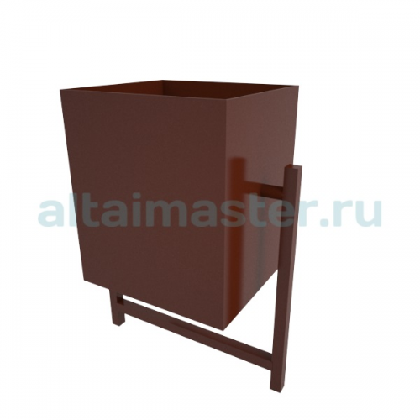  ул. Федоренко, 14 - 3 шт. | Габаритные размеры 400х250х500 (±50 мм)  Материал: Труба металлическая Ду15,  лист 1,5 мм
2 | Скамья со спинкой  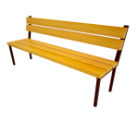  пер. Гражданский, 56 – 2 шт.  ул. Октябрьская, 29 - 9 шт.  ул. Октябрьская, 27 -10 шт. | Материал: металл, дерево  Размеры не менее 1500х450х800 мм.  Каркас скамейки должен быть выполнен из стального уголка с размерами не менее 50х50 мм, стальной трубы диаметром не менее 32мм, окрашенной полимерно-порошковым покрытием.  Доска сиденья и спинки должны быть выполнены из древесины хвойных пород. Все деревянные элементы должны быть окрашены экологическими атмосферостойкими красками не менее 2-х слоев.  Все края и углы деревянных элементов должны иметь ошлифованные края и плавные радиусы закругления.  Крепление элементов оборудования должно исключать возможность их демонтажа без  применения специальных инструментов.  Металлические элементы должны иметь порошково-полимерное покрытие. Деревянные детали должны быть тщательно отшлифованы.
 | Скамья со спинкой и металлическими подлокотниками  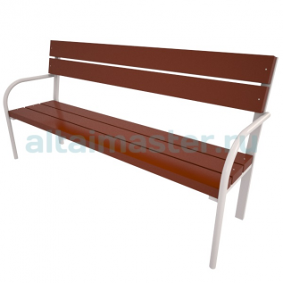  ул. Федоренко, 14 - 3 шт. | Материал: Металл, дерево  Размеры не менее 1500х450х800 мм.  Каркас скамейки должен быть выполнен из стального уголка с размерами не менее 50х50 мм,  стальной трубы диаметром не менее 32мм,  окрашенной полимерно-порошковым покрытием.  Доска сиденья и спинки должны быть выполнены из древесины хвойных пород. Все деревянные элементы должны быть окрашены экологическими атмосферостойкими красками не менее 2-х слоев.  Все края и углы деревянных элементов должны иметь ошлифованные края и плавные радиусы закругления.  Крепление элементов оборудования должно исключать возможность их демонтажа без  применения специальных инструментов.  Металлические элементы должны иметь  порошково-полимерное покрытие.  Деревянные детали должны быть тщательно отшлифованы.
 | 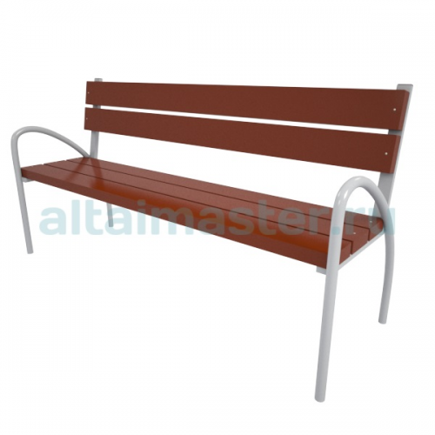  Скамья со спинкой и металлическими подлокотниками  пер. Гражданский, 54 – 4 шт. | Материал: металл, дерево  Размеры не менее 1500х450х800 мм.  Каркас скамейки должен быть выполнен из стального уголка с размерами не менее 50х50 мм, стальной трубы диаметром не менее 32мм, окрашенной полимерно-порошковым покрытием.  Доска сиденья и спинки должны быть выполнены из древесины хвойных пород. Все деревянные элементы должны быть окрашены экологическими атмосферостойкими красками не менее 2-х слоев.  Все края и углы деревянных элементов должны иметь ошлифованные края и плавные радиусы закругления.  Крепление элементов оборудования должно исключать возможность их демонтажа без  применения специальных инструментов.  Металлические элементы должны иметь  порошково-полимерное покрытие.  Деревянные детали должны быть тщательно отшлифованы.
 | Скамья с металлической спинкой и металлическими подлокотниками  ул. Киевская, 4 – 1 шт. | Материал: металл, дерево  Размеры не менее 1500х450х800 мм.  Каркас скамейки должен быть выполнен из стального уголка с размерами не менее 50х50 мм, стальной трубы диаметром не менее 32мм, окрашенной полимерно-порошковым покрытием.  Доска сиденья и спинки должны быть выполнены из древесины хвойных пород. Все деревянные элементы должны быть окрашены экологическими атмосферостойкими красками не менее 2-х слоев.  Все края и углы деревянных элементов должны иметь ошлифованные края и плавные радиусы закругления.  Крепление элементов оборудования должно исключать возможность их демонтажа без применения специальных инструментов.  Металлические элементы должны иметь  порошково-полимерное покрытие.  Деревянные детали должны быть тщательно отшлифованы.
 | Скамейка без спинки  ул. Алтайская, 49 – 2 шт. | Материал: металл, дерево  Размеры не менее 1500х600х650 мм.  Каркас скамейки должен быть выполнен из стального уголка с размерами не менее 50х50 мм, стальной трубы диаметром не менее 32мм, окрашенной полимерно-порошковым покрытием.  Доска сиденья и спинки должны быть выполнены из древесины хвойных пород. Все деревянные элементы должны быть окрашены экологическими атмосферостойкими красками не менее 2-х слоев.  Все края и углы деревянных элементов должны иметь ошлифованные края и плавные радиусы закругления.  Крепление элементов оборудования должно исключать возможность их демонтажа без применения специальных инструментов.  Металлические элементы должны иметь  порошково-полимерное покрытие.  Деревянные детали должны быть тщательно отшлифованы.
 | Стол с навесом  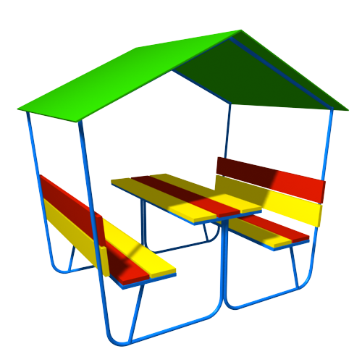  ул. Никольская, 12 –1 шт. | Габаритные размеры, мм: 2100х1600х2000мм(±50 мм).  Все элементы должны окрашиваться яркими,  стойкими к ультрафиолету и истиранию красками.  Представляет собой сборно-разборную конструкцию, состоящую из четырех боковин и сидений и крыши.  Каркас: опорные стойки должны быть выполнены из металлической профильной трубы сечением не менее 40х40мм.  Боковины и сидения скамеек: должны должны быть выполнены из сосновой древесины толщиной не менее 40мм, подвергнуты специальной обработке и сушке до мебельной влажности 7-10%.  Металлические элементы окрашены полимерными порошковыми красками.  Все фанерные детали выполнены из влагостойкой фанеры ФСФ, скругленной и отшлифованной по торцевым срезам для обеспечения безопасности и увеличения срока службы. Для окраски фанеры применяются специальные атмосферостойкие краски, предназначенные для использования на детских площадках.  Все деревянные детали тщательно отшлифованы и покрашены в заводских условиях профессиональными яркими красками, стойкими к сложным погодным условиям, истиранию, действию ультрафиолета и специально предназначенными для применения на детских площадках.
 | Песочница с навесом  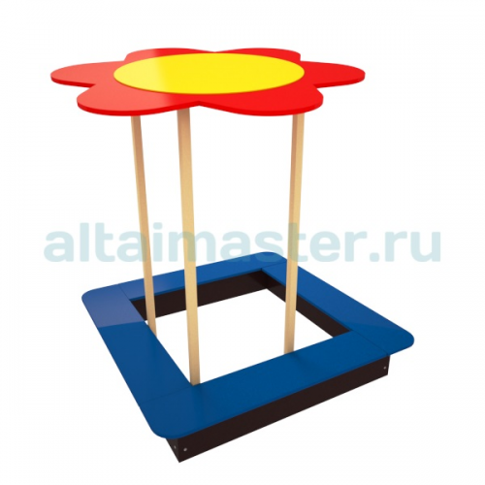  ул. Октябрьская, 024 –1 шт.
  Габаритные размеры не менее 1450х1450х1700мм
  Материалы: металл, влагостойкая фанера
  ламинированная фанера
  Цвет: любой по каталогу RAL
  Все элементы должны окрашиваться яркими,
  стойкими к ультрафиолету и истиранию красками.
  Представляет собой цельно-сварную конструкцию,
  состоящую из основания и навеса.
  Основание: опорные стойки должны быть
  выполнены из металлического уголка сечением не
  менее 35х35мм. Боковины должны быть выполнены
  из ламинированной фанеры толщиной не менее 15мм.
  Сиденья должны быть выполнены из влагостойкой
  фанеры толщиной не менее 18мм.
  Навес: опорные стойки навеса должны быть
  выполнены из металлической профильной трубы
  сечением не менее 40х40мм. Крыша в виде цветочка
  должна быть выполнена из ламинированной фанеры
  толщиной не менее 9мм.
  Металлические элементы окрашены полимерными
  порошковыми красками.
  Все фанерные детали выполнены из влагостойкой
  фанеры ФСФ, скругленной и отшлифованной по
  торцевым срезам для обеспечения безопасности и
  увеличения срока службы. Для окраски фанеры
  применяются специальные атмосферостойкие краски,
  предназначенные для использования на детских
  площадках.
 | Песочница  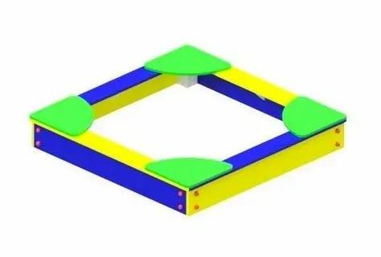  ул. Северная, 24 –1 шт. | Длина не менее 1500 мм  Ширина не менее1500 мм  Высота не менее 271 мм  Цвет: любой по каталогу RAL  Все элементы должны окрашиваться яркими,  стойкими к ультрафиолету и истиранию красками.  Изготовлена из сертифицированных материалов: металла и влагостойкой фанеры.  Характеристики:  - Низ металл, верх фанера.  - Закладные из трубы n32мм.  - Покрытие фанеры: грунтовка, краска на водной основе.  - Покрытие металлических деталей: порошковая краска.  - Все крепежные изделия закрываются пластиковыми заглушками.
 | Песочница  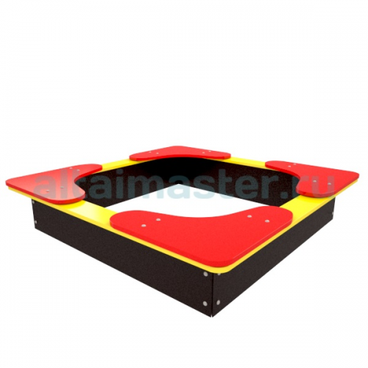  ул. Октябрьская, 29 –1 шт.  ул. Октябрьская, 27 –1 шт. | Представляет собой сборно-разборную конструкцию, состоящую из четырех боковин и сидений.  Каркас: опорные стойки должны быть выполнены из металлического уголка сечением не менее 35х35мм.  Боковины: должны быть выполнены из ламинированной фанеры толщиной не менее 15мм.  Сиденья: должны быть выполнены из влагостойкой фанеры толщиной не менее 18мм., декоративные накладки должны быть выполнены из влагостойкой фанеры толщиной не менее 15мм.  Металлические элементы окрашены полимерными порошковыми красками.  Все фанерные детали выполнены из влагостойкой фанеры ФСФ, скругленной и отшлифованной по торцевым срезам для обеспечения безопасности и увеличения срока службы. Для окраски фанеры применяются специальные атмосферостойкие краски, предназначенные для использования на детских площадках.
  Габаритные размеры не менее 1450х1450х250мм
  Материалы: металл, фанера влагостойкая,
  фанера ламинированная
  Цвет: любой по каталогу RAL
  Все элементы должны окрашиваться яркими,
  стойкими к ультрафиолету и истиранию красками.
 | Песочница  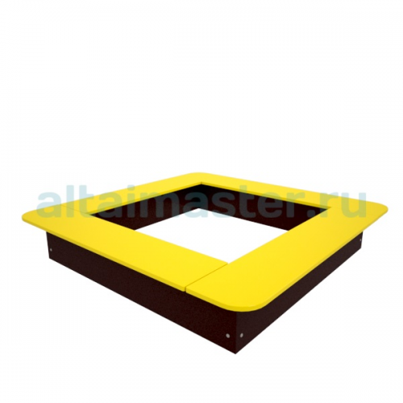  ул. Северная, 10 –1 шт. | Представляет собой сборно-разборную конструкцию, состоящую из четырех боковин и сидений.  Каркас: опорные стойки должны быть выполнены из металлического уголка сечением не менее 35х35мм.  Боковины: должны быть выполнены из ламинированной фанеры толщиной не менее 15мм.  Сиденья: должны быть выполнены из влагостойкой фанеры толщиной не менее 18мм.  Металлические элементы окрашены полимерными порошковыми красками.  Все фанерные детали выполнены из влагостойкой фанеры ФСФ, скругленной и отшлифованной по торцевым срезам для обеспечения безопасности и увеличения срока службы. Для окраски фанеры применяются специальные атмосферостойкие краски, предназначенные для использования на детских площадках.
  Габаритные размеры не менее 1450х1450х250мм
  Материалы: металл, влагостойкая фанера,
  ламинированная фанера
  Цвет: любой по каталогу RAL
  Все элементы должны окрашиваться яркими,
  стойкими к ультрафиолету и истиранию красками.
 | Песочница  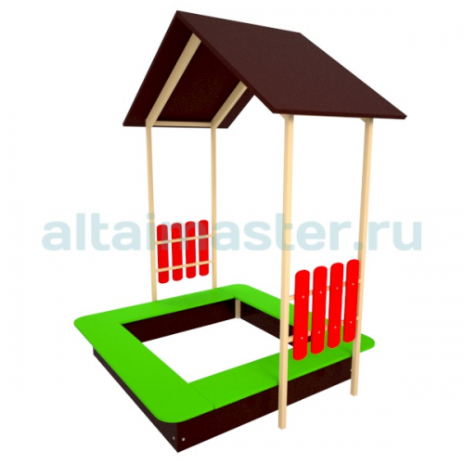  ул. Никольская, 12 –1 шт. | Представляет собой сборно-разборную конструкцию, состоящую из основания и навеса.  Основание: опорные стойки должны быть выполнены из металлического уголка сечением не менее 35х35мм. Боковины должны быть выполнены из ламинированной фанеры толщиной не менее 15мм. Сиденья должны быть выполнены из влагостойкой фанеры толщиной не менее 18мм.  Навес: опорные стойки навеса должны быть выполнены из металлической профильной трубы сечением не менее 40х40мм,каркас должен быть выполнен из металлической профильной трубы сечением не менее 60х40мм. и 20х20мм. Декоративный элемент «штакетник» должен быть выполнен из влагостойкой фанеры толщиной не менее 15мм. Крыша должна быть выполнена из ламинированной фанеры толщиной не менее 9мм.  Металлические элементы окрашены полимерными порошковыми красками.  Все фанерные детали выполнены из влагостойкой фанеры ФСФ, скругленной и отшлифованной по торцевым срезам для обеспечения безопасности и увеличения срока службы. Для окраски фанеры применяются специальные атмосферостойкие краски, предназначенные для использования на детских площадках.
  Габаритные размеры не менее 1450х1510х2100мм
  Материалы: металл, влагостойкая фанера,
  ламинированная фанера
  Цвет: любой по каталогу RAL
  Все элементы должны окрашиваться яркими,
  стойкими к ультрафиолету и истиранию красками.
 | Песочница  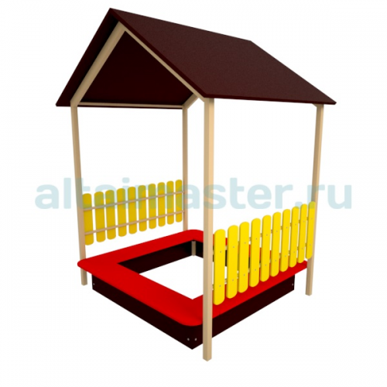  ул. Алтайская, 49 –1 шт. | Представляет собой сборно-разборную конструкцию, состоящую из основания и навеса.  Основание: опорные стойки должны быть выполнены из металлического уголка сечением не менее 35х35мм. Боковины должны быть выполнены из ламинированной фанеры толщиной не менее 15мм. Сиденья должны быть выполнены из влагостойкой фанеры толщиной не менее 18мм.  Навес: опорные стойки навеса должны быть выполнены из металлической профильной трубы сечением не менее 40х40мм,каркас должен быть выполнен из металлической профильной трубы сечением не менее 60х40мм. и 20х20мм. Декоративный элемент «штакетник» должен быть выполнен из влагостойкой фанеры толщиной не менее 15мм. Крыша должна быть выполнена из ламинированной фанеры толщиной не менее 9мм.  Металлические элементы окрашены полимерными порошковыми красками.  Все фанерные детали выполнены из влагостойкой фанеры ФСФ, скругленной и отшлифованной по торцевым срезам для обеспечения безопасности и увеличения срока службы. Для окраски фанеры применяются специальные атмосферостойкие краски, предназначенные для использования на детских площадках.
  Габаритные размеры не менее 1450х1510х2100мм
  Материалы Металл, влагостойкая фанера,
  ламинированная фанера
  Цвет: любой по каталогу RAL
  Все элементы должны окрашиваться яркими,
  стойкими к ультрафиолету и истиранию красками.
 | Балансир  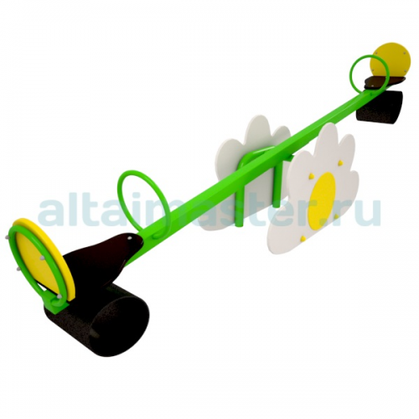  ул. Октябрьская, 024 –1 шт. | Представляет собой сборно-разборную конструкцию, состоящую из неподвижного основания и качающейся перекладины.  Основание: должно быть выполнено из металлической трубы Ду не менее 32мм и 25мм. Декоративные накладки должны быть выполнены из влагостойкой фанеры толщиной не менее 15мм.  Перекладина: должна быть выполнена цельно-сварной из металлической профильной трубы сечением не менее 60х60мм., трубы Ду не менее 15мм. Сиденья и спинки должны быть выполнены из влагостойкой фанеры толщиной не менее 15мм. Для обеспечения смягчения удара при приземлении должно быть использовано демпфирование из резиновой полосы толщиной не менее 10мм.  Металлические элементы окрашены полимерными порошковыми красками.  Все фанерные детали выполнены из влагостойкой фанеры ФСФ, скругленной и отшлифованной по торцевым срезам для обеспечения безопасности и увеличения срока службы. Для окраски фанеры применяются специальные атмосферостойкие краски, предназначенные для использования на детских площадках.
  Габаритные размеры не менее 3000х550х760мм
  Материалы: металл, влагостойкая фанера,
  резиновая полоса
  Цвет: любой по каталогу RAL
  Все элементы должны окрашиваться яркими,
  стойкими к ультрафиолету и истиранию красками.
 | Балансир  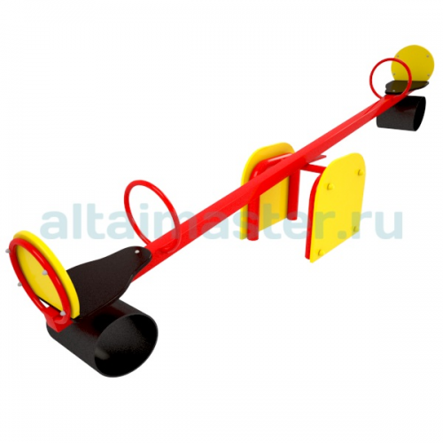  ул. Октябрьская, 27 –1 шт.  ул. Октябрьская, 29 –1 шт.  ул. Северная, 10 –1 шт. | Цвет: любой по каталогу RAL  Все элементы должны окрашиваться яркими, стойкими к ультрафиолету и истиранию красками.  Представляет собой сборно-разборную конструкцию, состоящую из неподвижного основания и качающейся перекладины.  Основание: должно быть выполнено из металлической трубы Ду не менее 32мм и 25мм. Декоративные накладки должны быть выполнены из влагостойкой фанеры толщиной не менее 15мм.  Перекладина: должна быть выполнена цельно-сварной из металлической профильной трубы сечением не менее 60х60мм., трубы Ду не менее 15мм. Сиденья и спинки должны быть выполнены из влагостойкой фанеры толщиной не менее 15мм. Для обеспечения смягчения удара при приземлении должно быть использовано демпфирование из резиновой полосы толщиной не менее 10мм.  Металлические элементы окрашены полимерными порошковыми красками.  Все фанерные детали выполнены из влагостойкой фанеры ФСФ, скругленной и отшлифованной по торцевым срезам для обеспечения безопасности и увеличения срока службы. Для окраски фанеры применяются специальные атмосферостойкие краски, предназначенные для использования на детских площадках.
  Габаритные размеры не менее 3000х550х760мм
  Материалы металл, влагостойкая фанера,
  резиновая полоса
 | Карусель детская  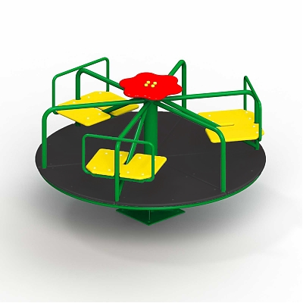  пер. Гражданский, 56 – 1 шт.  ул. Октябрьская, 27 – 1 шт.  ул. Октябрьская, 29 – 1 шт.  ул. Никольская, 12 – 1 шт.  ул. Федоренко, 14 – 1 шт. | Цвет: любой по каталогу RAL  Все элементы должны окрашиваться яркими, стойкими к ультрафиолету и истиранию красками.  Представляет собой цельносварную конструкцию, состоящую из основания и вращающейся платформы с сиденьями на 6 посадочных мест.  Основание: ось должна быть выполнена из металлической трубы сечением не менее 102мм., вокруг которой вращается платформа на двух роликовых подшипниках. Подшипниковые узлы должны быть защищены от попадания влаги и различных загрязнений.  Платформа: каркас платформы должен быть выполнен цельносварным из металлической профильной трубы сечением не менее 40х20мм, 30х30мм, 20х20мм, трубы металлической Ду не менее 20мм, 32мм, Дн 50мм. Сиденья должны быть выполнены из влагостойкой фанеры толщиной не менее 15мм.  Металлические элементы окрашены полимерными порошковыми красками.  Все фанерные детали выполнены из влагостойкой фанеры ФСФ, скругленной и отшлифованной по торцевым срезам для обеспечения безопасности и увеличения срока службы. Для окраски фанеры применяются специальные атмосферостойкие краски, предназначенные для использования на детских площадках.
  Габаритные размеры не менее 1600х1600х800мм
  Материалы: металл, влагостойкая фанера,
  фанера нескользящая
 | Карусель с рулем  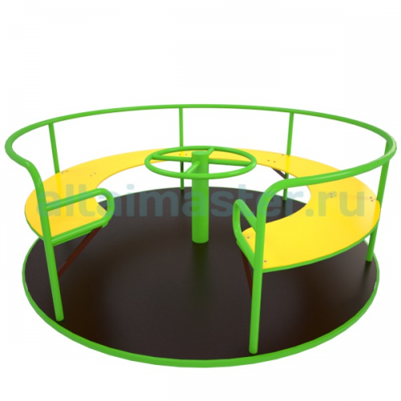  ул. Алтайская, 49 – 1 шт.  ул. Северная, 10 – 1 шт.  ул. Киевская, 4 – 1 шт.  ул. Северная, 24 – 1 шт. | Цвет: любой по каталогу RAL  Все элементы должны окрашиваться яркими, стойкими к ультрафиолету и истиранию красками.  Представляет собой цельносварную конструкцию, состоящую из основания и вращающейся платформы с единым сиденьем.  Основание: ось должна быть выполнена из металлической трубы сечением не менее 102мм., вокруг которой вращается платформа на двух роликовых подшипниках. Подшипниковые узлы должны быть защищены от попадания влаги и различных загрязнений.  Платформа: каркас платформы должен быть выполнен цельносварным из металлической профильной трубы сечением не менее 40х20мм, 30х30мм, 20х20мм, трубы металлической Ду не менее 20мм, 32мм, Дн 50мм. На платформе укладывается безопасное нескользящее покрытие из резиновой крошки с полимерным связующим толщиной не менее 10мм. Сиденье должно быть выполнено из влагостойкой фанеры толщиной не менее 15мм.  Металлические элементы окрашены полимерными порошковыми красками.  Все фанерные детали выполнены из влагостойкой фанеры ФСФ, скругленной и отшлифованной по торцевым срезам для обеспечения безопасности и увеличения срока службы. Для окраски фанеры применяются специальные атмосферостойкие краски, предназначенные для использования на детских площадках.
  Габаритные размеры не менее 1600х1600х800мм
  Материалы: металл, влагостойкая фанера,
  фанера нескользящая
 | Лаз  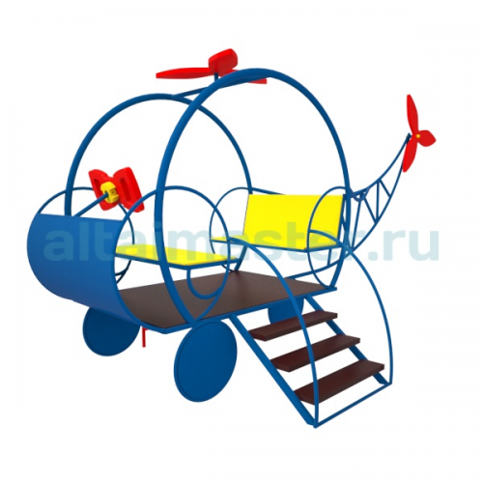  ул. Алтайская, 49 | Цвет: любой по каталогу RAL  Все элементы должны окрашиваться яркими, стойкими к ультрафиолету и истиранию красками.  Представляет собой сборно-разборную конструкцию в виде вертолета, состоящую из основания и лестницы для подъема.  Основание: каркас должен быть выполнен из металлического листа толщиной не менее 1,5мм, металлической профильной трубы сечением не менее 40х40мм, 40х20мм, 20х20мм, металлической трубы Ду не менее 15мм и 20мм.  Лестница: должна быть выполнена из металлической профильной трубы сечением не менее 40х20мм и трубы металлической Ду не менее 15мм. Ступени и пол должны быть выполнены из ламинированной нескользящей фанеры толщиной не менее 18мм. Сиденья должны быть выполнены из влагостойкой фанеры толщиной не менее 18мм. Декоративный элемент «Винт» должен быть выполнениз влагостойкой фанеры толщиной не менее 9мм.  Металлические элементы окрашены полимерными порошковыми красками.  Все фанерные детали выполнены из влагостойкой фанеры ФСФ, скругленной и отшлифованной по торцевым срезам для обеспечения безопасности и увеличения срока службы. Для окраски фанеры применяются специальные атмосферостойкие краски, предназначенные для использования на детских площадках.
  Габаритные размеры не менее 1800х1200х1500мм
  Материалы: металл, влагостойкая фанера,
  ламинированная нескользящая фанера
 | Машинка  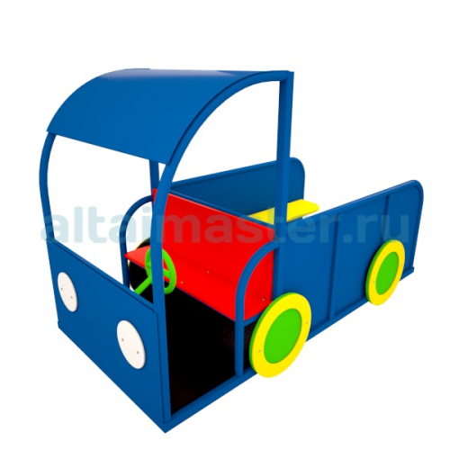  пер. Гражданский, 54 – 1 шт.  ул. Северная, 10 – 1 шт. | Цвет: любой по каталогу RAL  Все элементы должны окрашиваться яркими, стойкими к ультрафиолету и истиранию красками.  Представляет собой сборно-разборную тематическую конструкцию в виде машинки.  Каркас: должен быть выполнен из металлической профильной трубы сечением не менее 40х20мм, 30х30мм., 20х20, Ду не менее 20мм и металлическойго листа толщной не менее 1,5мм.  Сиденья и спинка должны быть выполнены из влагостойкой фанеры толщиной не менее 18мм.  Пол должен быть выполнен из ламинированной влагостойкой фанеры толщиной не менее 18мм. Декоративные элементы должны быть выполнены из влагостойкой фанеры толщиной не менее 12мм.  Металлические элементы окрашены полимерными порошковыми красками.  Все фанерные детали выполнены из влагостойкой фанеры ФСФ, скругленной и отшлифованной по торцевым срезам для обеспечения безопасности и увеличения срока службы. Для окраски фанеры применяются специальные атмосферостойкие краски, предназначенные для использования на детских площадках.
  Габаритные размеры не менее 2200х1000х1300мм
  Материалы: металл, влагостойкая фанера,
  ламинированная нескользящая фанера
 | Игровой комплекс  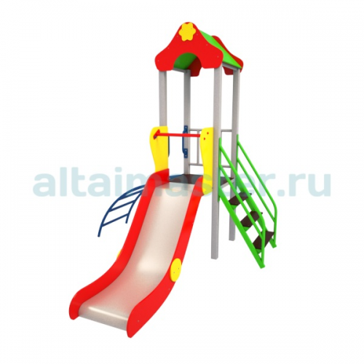  пер. Гражданский, 54 – 1 шт. | Цвет: любой по каталогу RAL  Все элементы должны окрашиваться яркими, стойкими к ультрафиолету и истиранию красками.  Представляет собой сборно-разборную игровую конструкцию.  Комплектация:  - 1 башня с полом и крышей;  - 1 горка с защитными бортиками;  - лаз горбатый;  - лестница подъемная со ступеньками и поручнями;  Башня: стойки должны быть выполнены из металлической профильной трубы сечением не менее 50х50мм., пол башни должен быть выполнен на металлическом каркасе из профильной трубы сечением не менее 40х20мм и 20х20мм., и покрыт ламинированной нескользящей фанерой толщиной не менее 18мм. Крыша должна быть выполнена из влагостойкой фанеры толщиной не менее 15мм.  Горка: скат должен быть выполнен цельносварным из металлического нержавеющего листа толщиной не менее 1,5мм и защитных бортиков из влагостойкой фанеры толщиной не менее 18мм. Скат должен иметь стартовый участок с перекладиной из металлической трубы Ду не менее 20мм., участок скольжения и участок торможения.  Лаз горбатый: должен быть выполнен из металлической трубы Ду не менее 20мм.  Лестница подъемная со ступеньками и поручнями: должна быть выполнена цельносварной из металлической профильной трубы сечением не менее 40х20мм., металлической трубы Ду не менее 15мм и 20мм. Ступени должны быть выполнены из ламинированной нескользящей фанеры толщиной не менее 21мм.  Декоративные элементы должны быть выполнены из влагостойкой фанеры толщиной не менее 9мм.  Металлические элементы окрашены полимерными порошковыми красками.  Все фанерные детали выполнены из влагостойкой фанеры ФСФ, скругленной и отшлифованной по торцевым срезам для обеспечения безопасности и увеличения срока службы. Для окраски фанеры применяются специальные атмосферостойкие краски, предназначенные для использования на детских площадках.
  Габаритные размеры, мм 2600х2950х3000 (±50 мм).
  Материалы: металл, влагостойкая фанера,
  ламинированная нескользящая фанера
 | Игровой комплекс  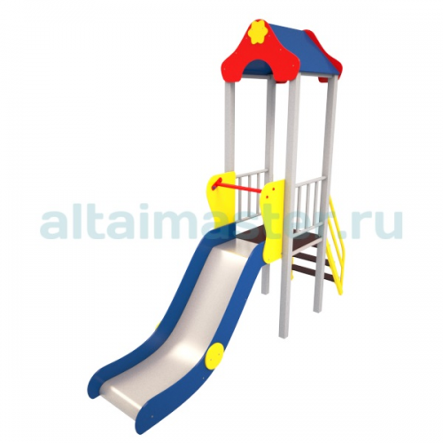  ул. Северная, 10 – 1 шт. | Цвет: любой по каталогу RAL  Все элементы должны окрашиваться яркими, стойкими к ультрафиолету и истиранию красками.  Представляет собой сборно-разборную игровую конструкцию.  Комплектация:  - 1 башня с полом и крышей;  - 1 горка с защитными бортиками;  - лестница подъемная со ступеньками и поручнями.  Башня: стойки должны быть выполнены из металлической профильной трубы сечением не менее 50х50мм., пол башни должен быть выполнен на металлическом каркасе из профильной трубы сечением не менее 40х20мм и 20х20мм., и покрыт ламинированной нескользящей фанерой толщиной не менее 18мм. Крыша должна быть выполнена из влагостойкой фанеры толщиной не менее 15мм.  Горка: скат должен быть выполнен цельносварным из металлического нержавеющего листа толщиной не менее 1,5мм и защитных бортиков из влагостойкой фанеры толщиной не менее 18мм. Скат должен иметь стартовый участок с перекладиной из металлической трубы Ду не менее 20мм., участок скольжения и участок торможения.  Лестница подъемная со ступеньками и поручнями: должна быть выполнена цельносварной из металлической профильной трубы сечением не менее 40х20мм., металлической трубы Ду не менее 15мм и 20мм. Ступени должны быть выполнены из ламинированной нескользящей фанеры толщиной не менее 21мм.  Декоративные элементы должны быть выполнены из влагостойкой фанеры толщиной не менее 9мм.  Металлические элементы окрашены полимерными порошковыми красками.  Все фанерные детали выполнены из влагостойкой фанеры ФСФ, скругленной и отшлифованной по торцевым срезам для обеспечения безопасности и увеличения срока службы. Для окраски фанеры применяются специальные атмосферостойкие краски, предназначенные для использования на детских площадках.
  Габаритные размеры, мм 3360х830х3000 (±50 мм).
  Материалы: металл, влагостойкая фанера,
  ламинированная нескользящая фанера
 | Игровой комплекс  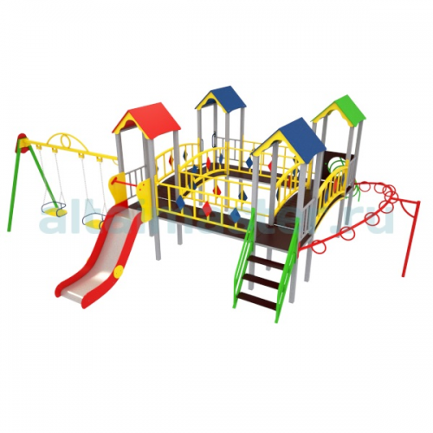  ул. Октябрьская, 024 – 1 шт. | Цвет: любой по каталогу RAL  Все элементы должны окрашиваться яркими, стойкими к ультрафиолету и истиранию красками.  Представляет собой сборно-разборную игровую конструкцию.  Комплектация:  - 4 башни с полом и крышами;  - 1 горка с защитными бортиками;  - лаз горбатый;  - качели двойные;  - лестница подъемная со ступеньками и поручнями;  - 2 мостика-перехода прямых;  - 2 мостика-перехода в виде «дуги»;  - лаз кольцевой наклонный;  - рукоход с кольцами.  Башни: стойки должны быть выполнены из металлической профильной трубы сечением не менее 50х50мм., пол башен должен быть выполнен на металлическом каркасе из профильной трубы сечением не менее 40х20мм и 20х20мм., и покрыт ламинированной нескользящей фанерой толщиной не менее 18мм. Крыши должны быть выполнены из влагостойкой фанеры толщиной не менее 15мм.  Горка: скат должен быть выполнен цельносварным из металлического нержавеющего листа толщиной не менее 1,5мм и защитных бортиков из влагостойкой фанеры толщиной не менее 18мм. Скат должен иметь стартовый участок с перекладиной из металлической трубы Ду не менее 20мм., участок скольжения и участок торможения.  Лаз горбатый: должен быть выполнен из металлической трубы Ду не менее 20мм.  Качели: стойки должны быть выполнены из металлической профильной трубы сечением не менее 50х50мм. Стойки с перекладиной должны соединяться металлической пластиной толщиной не менее 4мм. Углы стыков столбов и перекладины должны закрываться влагостойкой фанерой толщиной не менее 15мм. Перекладина должна быть выполнена цельносварной из металлической профильной трубы сечением не менее 60х60мм и металлической трубы Ду не менее 15мм. Каркас сиденья должен быть выполнен из металлической трубы Ду не менее 15мм и металлической профильной трубы сечением не менее 20х20мм. В месте качения должен быть использован разборный (для периодической смазки) подшипниковый узел. Сиденья для качели должны быть выполнены из влагостойкой фанеры толщиной не менее 15мм. Размеры сидений не менее 440х380х210мм.  Лестница подъемная со ступеньками и поручнями: должна быть выполнена цельносварной из металлической профильной трубы сечением не менее 40х20мм., металлической трубы Ду не менее 15мм и 20мм. Ступени должны быть выполнены из ламинированной нескользящей фанеры толщиной не менее 21мм.  2 мостика-перехода прямых и 2 мостика-перехода в виде «дуги»: должны быть выполнены из ламинированной нескользящей фанеры толщиной не менее 18мм на металлическом каркасе из профильной трубы не менее 40х20мм и 20х20мм.  Лаз кольцевой наклонный: должен быть выполнен из металлической трубы Ду не менее 20 и 25мм, ламинированной влагостойкой фанеры толщиной не менее 18мм.  Рукоход с кольцами: должен быть выполнен из металлической трубы Ду не менее 20 и 25мм.  Декоративные элементы должны быть выполнены из влагостойкой фанеры толщиной не менее 9мм.  Металлические элементы окрашены полимерными порошковыми красками.  Все фанерные детали выполнены из влагостойкой фанеры ФСФ, скругленной и отшлифованной по торцевым срезам для обеспечения безопасности и увеличения срока службы. Для окраски фанеры применяются специальные атмосферостойкие краски, предназначенные для использования на детских площадках.
  Габаритные размеры, мм 7100х7160х3000 (±50 мм).
  Материалы: металл, влагостойкая фанера,
  ламинированная нескользящая фанера
 | Игровой комплекс  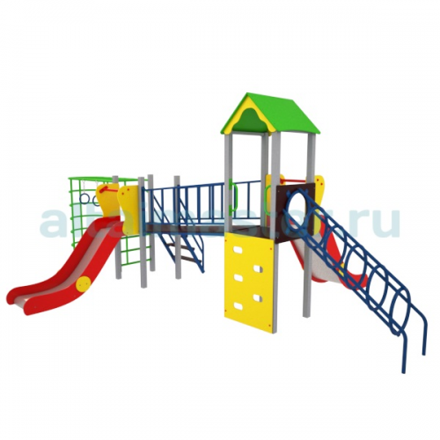  ул. Федоренко, 14 | Цвет: любой по каталогу RAL  Все элементы должны окрашиваться яркими, стойкими к ультрафиолету и истиранию красками.  Представляет собой сборно-разборную игровую конструкцию.  Комплектация:  - 1 башня с полом и крышей;  - 1 башня с полом;  - 2 горки с защитными бортиками, высотой 1 и 1,2м;  - лестница подъемная со ступеньками и поручнями;  - мостик-переход разноуровневый;  - спортивная стенка для лазанья с кольцами;  - элемент «Скалодром»;  - лаз кольцевой наклонный.  Башни: стойки должны быть выполнены из металлической профильной трубы сечением не менее 50х50мм., пол башен должен быть выполнен на металлическом каркасе из профильной трубы сечением не менее 40х20мм и 20х20мм., и покрыт ламинированной нескользящей фанерой толщиной не менее 18мм. Крыша должна быть выполнена из влагостойкой фанеры толщиной не менее 15мм.  Горки: скат должен быть выполнен цельносварным из металлического нержавеющего листа толщиной не менее 1,5мм и защитных бортиков из влагостойкой фанеры толщиной не менее 18мм. Скат должен иметь стартовый участок с перекладиной из металлической трубы Ду не менее 20мм., участок скольжения и участок торможения.  Лестница подъемная со ступеньками и поручнями: должна быть выполнена цельносварной из металлической профильной трубы сечением не менее 40х20мм., металлической трубы Ду не менее 15мм и 20мм. Ступени должны быть выполнены из ламинированной нескользящей фанеры толщиной не менее 21мм.  Мостик-переход разноуровневый: должен быть выполнен из ламинированной нескользящей фанеры толщиной не менее 18мм на металлическом каркасе из профильной трубы не менее 40х20мм и трубы Ду не менее 20мм.  Спортивная стенка для лазанья с кольцами: стенка должна быть выполнена из металлической трубы Ду не менее 25 и 20мм, и должна включать в себя рукоход, шест для лазанья, шведскую стенку полукруглую и кольца для подтягивания на цепях.  Элемент «Скалодром»: должен быть выполнен из влагостойкой фанеры толщиной не менее 21мм.  Лаз кольцевой наклонный: должен быть выполнен из металлической трубы Ду не менее 20 и 25мм, ламинированной влагостойкой фанеры толщиной не менее 18мм.  Декоративные элементы должны быть выполнены из влагостойкой фанеры толщиной не менее 9мм.  Металлические элементы окрашены полимерными порошковыми красками.  Все фанерные детали выполнены из влагостойкой фанеры ФСФ, скругленной и отшлифованной по торцевым срезам для обеспечения безопасности и увеличения срока службы. Для окраски фанеры применяются специальные атмосферостойкие краски, предназначенные для использования на детских площадках.
  Габаритные размеры, 7800х4620х3000 (±50 мм).
  Материалы: металл, влагостойкая фанера,
  ламинированная нескользящая фанера
 | Спортивный комплекс  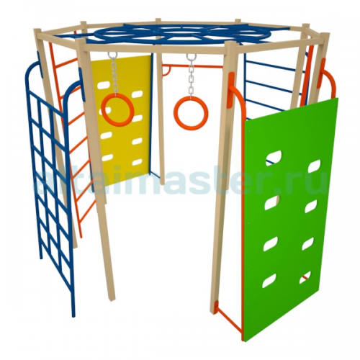  пер. Гражданский, 56 – 1 шт. | Цвет: любой по каталогу RAL  Все элементы должны окрашиваться яркими, стойкими к ультрафиолету и истиранию красками.  Представляет собой сборно-разборную спортивную конструкцию.  Комплектация:  - два элемента «Скалодром»;  - шест для лазанья;  - шведская стенка;  - турник;  - лестница;  - спортивный элемент «Сетка»;  - кольца гимнастические;  - рукоход круглый.  Два элемента «Скалодром»: элементы должны быть выплнены из влагостойкой фанеры толщиной не менее 21мм.  Шест для лазанья: должен быть выполнен из металлической трубы Ду не менее 25мм.  Шведская стенка: каркас должен быть выполнен из металлической трубы Ду не менее 25мм. Перекладины должны быть выполнены из металлической трубы Ду не менее 20мм.  Турник: должен быть выполнен из металлической трубы Ду не менее 20мм.  Лестница: каркас должен быть выполнен из металлической трубы Ду не менее 25мм. Перекладины должны быть выполнены из металлической трубы Ду не менее 20мм.  Спортивный элемент «Сетка»: каркас должен быть выполнен из металлической трубы Ду не менее 25мм. Перекладины должны быть выполнены из металлической трубы Ду не менее 20мм.  Кольца гимнастические: должны быть выплнены из металлической трубы Ду не менее 15мм на металлической цепи.  Рукоход круглый: каркас должен быть выполнен из металлической трубы Ду не менее 25мм. Перекладины должны быть выполнены из металлической трубы Ду не менее 20мм. Рамка рукохода должна быть выполнена из металлической профильной трубы сечением не менее 50х50мм.  Опорные стойки спортивного комплекса должны быть выполнены из металлической профильной трубы сечением не менее 50х50мм.  Металлические элементы окрашены полимерными порошковыми красками.  Все фанерные детали выполнены из влагостойкой фанеры ФСФ, скругленной и отшлифованной по торцевым срезам для обеспечения безопасности и увеличения срока службы. Для окраски фанеры применяются специальные атмосферостойкие краски, предназначенные для использования на детских площадках.
  Габаритные размеры, мм 3000х3000х2200 (±50 мм).
  Материалы: металл, влагостойкая фанера
 | Спортивный комплекс  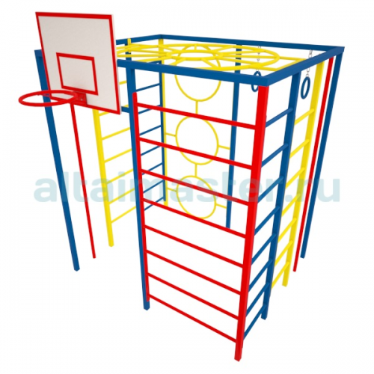  пер. Гражданский, 54– 1 шт.
  Габаритные размеры, мм 2200х1800х2500 (±50 мм).
  Материалы: металл, влагостойкая фанера
  Цвет: любой по каталогу RAL
  Все элементы должны окрашиваться яркими, стойкими к ультрафиолету и истиранию красками.
  Представляет собой сборно-разборную спортивную конструкцию.
  Комплектация:
  - баскетбольный щит;
  - шведская стенка;
  - две лестницы двойные;
  - два шеста для лазанья;
  - кольца гимнастические;
  - лаз с кольцами;
  - рукоход круглый.
  Баскетбольный щит: должен быть выполнен из влагостойкой фанеры толщиной не менее 18мм. на каркасе из металлической профильной трубы сечением не менее 40х20мм. Баскетбольное кольцо должно быть выполнено из металлической трубы Ду не менее 20мм.
  Шведская стенка: перекладины должны быть выполнены из металлической трубы Ду не менее 20мм.
  Лестницы двойные: каркас должен быть выполнен из металлической трубы Ду не менее 32мм. Перекладины должны быть выполнены из металлической трубы Ду не менее 25мм.
  Шесты для лазанья: должны быть выполнены из металлической трубы Ду не менее 25мм.
  Кольца гимнастические: должны быть выплнены из металлической трубы Ду не менее 15мм на металлической цепи.
  Лаз с кольцами: должен быть выполнен из металлической трубы Ду не менее 20мм.
  Рукоход круглый: каркас должен быть выполнен из металлической трубы Ду не менее 25мм. Перекладины должны быть выполнены из металлической трубы Ду не менее 20мм. Рамка рукохода должна быть выполнена из металлической профильной трубы сечением не менее 50х50мм.
  Опорные стойки спортивного комплекса должны быть выполнены из металлической профильной трубы сечением не менее 50х50мм.
  Металлические элементы окрашены полимерными порошковыми красками.
  Все фанерные детали выполнены из влагостойкой фанеры ФСФ, скругленной и отшлифованной по торцевым срезам для обеспечения безопасности и увеличения срока службы. Для окраски фанеры применяются специальные атмосферостойкие краски, предназначенные для использования на детских площадках.
 | Спортивный комплекс  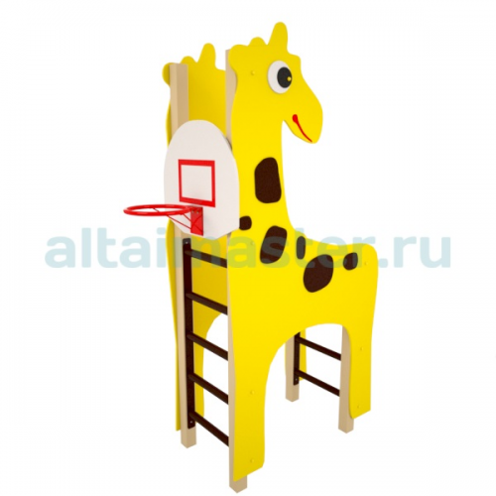  ул. Октябрьская, 27– 1 шт. | Все элементы должны окрашиваться яркими, стойкими к ультрафиолету и истиранию красками.  Представляет собой сборно-разборную спортивную конструкцию, состоящую из основания и баскетбольного щита с кольцом.  Основание: опорные стойки должны быть выполнены из металлической профильной трубы сечением не менее 50х50мм. Перекладины должны быть выполнены из металлической трубы Ду не менее 20мм. Боковины основания должны быть обшиты влагостойкой фанерой в виде Жирафа толщиной не менее 18мм.  Баскетбольный щит: баскетбольный щит должны быть выполнен из влагостойкой фанеры толщиной не менее 18мм. Баскетбольное кольцо должно быть выполнено из металлической трубы Ду не менее 20мм.  Металлические элементы окрашены полимерными порошковыми красками.  Все фанерные детали выполнены из влагостойкой фанеры ФСФ, скругленной и отшлифованной по торцевым срезам для обеспечения безопасности и увеличения срока службы. Для окраски фанеры применяются специальные атмосферостойкие краски, предназначенные для использования на детских площадках.
  Габаритные размеры, мм 1600х830х2500 (±50 мм).
  Материалы: металл, влагостойкая фанера
 | Спортивный комплекс  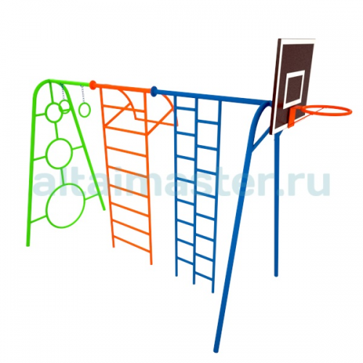  ул. Северная, 24 | Цвет: любой по каталогу RAL  Все элементы должны окрашиваться яркими, стойкими к ультрафиолету и истиранию красками.  Представляет собой сборно-разборную спортивную конструкцию.  Комплектация:  - опорная стойка с лазом;  - опороная стойка с баскетбольным щитом;  - кольца гимнастические;  - шведская стенка с турником для подтягивания;  - лестница двойная.  Опорная стойка с лазом: стойки должны быть выполнены из металлической профильной трубы сечением не менее 50х50мм. Лаз в виде трех колец разного диаметра должен быть выполнен из металлической трубы Ду не менее 15мм.  Опорная стойка с баскетбольным щитом: стойки должны быть выполнены из металлической профильной трубы сечением не менее 50х50мм. Баскетбольный щит должен быть выполнен из ламинированной влагостойкой фанеры толщиной не менее 18мм. Баскетбольное кольцо должно быть выполнено из металлической трубы Ду не менее 20мм.  Кольца гимнастические: должны быть выплнены из металлической трубы Ду не менее 15мм на металлической цепи.  Шведская стенка с турником для подтягивания: каркас должен быть выполнен из металлической трубы Ду не менее 32мм. Перекладины должны быть выполнены из металлической трубы Ду не менее 25мм.  Лестница двойная: каркас должен быть выполнен из металлической трубы Ду не менее 32мм. Перекладины должны быть выполнены из металлической трубы Ду не менее 25мм.  Основная несущая балка, на которую крепятся элементы, должна быть выполнена из металлической профильной трубы сечением не менее 50х50мм.  Металлические элементы окрашены полимерными порошковыми красками.  Все фанерные детали выполнены из влагостойкой фанеры ФСФ, скругленной и отшлифованной по торцевым срезам для обеспечения безопасности и увеличения срока службы. Для окраски фанеры применяются специальные атмосферостойкие краски, предназначенные для использования на детских площадках.
  Габаритные размеры, мм 4500х1600х2650 (±50 мм).
  Материалы: металл, ламинированная влагостойкая
  фанера
 | Качели  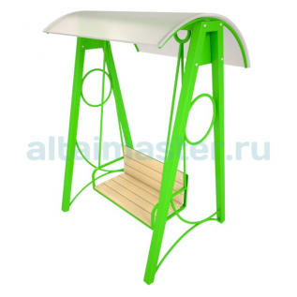  пер. Гражданский, 54– 1 шт.  пер. Гражданский, 56– 1 шт. | Габаритные размеры:  длина не менее -1500мм  ширина не менее -1200мм  высота не менее - 1900 мм  Материалы: металл, фанера березовая повышенной влагостойкости  Цвет: любой по каталогу RAL  Все деревянные элементы должны быть окрашены экологическими атмосферостойкими красками не менее 2-х слоев.  Металлические элементы окрашены полимерными порошковыми красками.
 | Качели  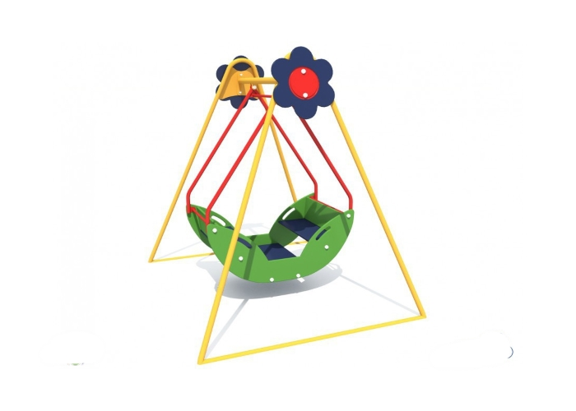  пер. Гражданский, 54– 1 шт. | Габаритные размеры:  Длина: 1960 мм  Ширина: 1637 мм  Высота: 2200 мм  Цвет: любой по каталогу RAL  Все элементы должны окрашиваться яркими, стойкими к ультрафиолету и истиранию красками.  Боковые стойки и верхняя балка из проф. трубы 50х50.  Механизм вращения полностью разборный.  Покрытие фанеры: грунтовка, краска на водной основе.  Покрытие металлических деталей: порошковая краска.  Все крепежные изделия закрываются пластиковыми заглушками.  Изделие бетонируется.
 | Качели одинарные  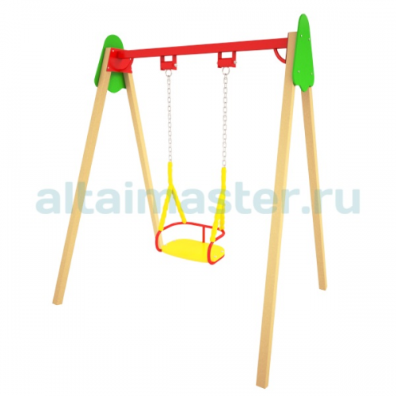  пер. Гражданский, 33– 2 шт.  ул. Киевская, 4– 1 шт.  ул. Федоренко, 14– 2 шт. | Представляет собой сборно-разборную конструкцию, состоящую из двух опорных стоек, перекладины и подвеса на металлической цепи с сиденьем.  Стойки: должны быть выполнены из металлической профильной трубы сечением не менее 50х50мм. Стойки с перекладиной должны соединяться металлической пластиной толщиной не менее 4мм. Углы стыков столбов и перекладины должны закрываться влагостойкой фанерой толщиной не менее 15мм.  Перекладина: должна быть выполнена из металлической профильной трубы сечением не менее 60х60мм.  Подвес: каркас сиденья должен быть выполнен из металлической трубы Ду не менее 15мм и металлической профильной трубы сечением не менее 20х20мм. В месте качения должен быть использован разборный (для периодической смазки) подшипниковый узел. Сиденье для качели должно быть выполнено из влагостойкой фанеры толщиной не менее 15мм. Размеры сиденья не менее 440х380х210мм.  Металлические элементы окрашены полимерными порошковыми красками.  Все фанерные детали выполнены из влагостойкой фанеры ФСФ, скругленной и отшлифованной по торцевым срезам для обеспечения безопасности и увеличения срока службы. Для окраски фанеры применяются специальные атмосферостойкие краски, предназначенные для использования на детских площадках.
  Габаритные размеры не менее 1900х1475х2000мм
  Материалы: металл, влагостойкая фанера,
  термоусадочная пленка
  Цвет: любой по каталогу RAL
  Все элементы должны окрашиваться яркими,
  стойкими к ультрафиолету и истиранию красками.
 | Качели  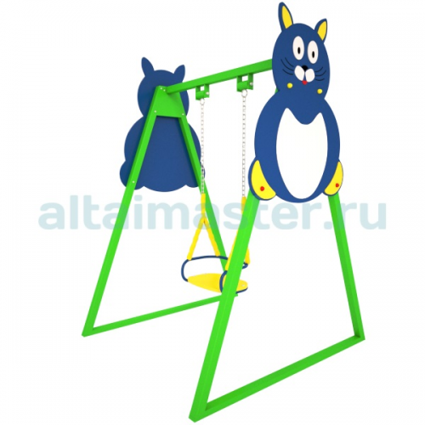  ул. Никольская, 12– 2 шт. | Габаритные размеры не менее 1900х1475х2000мм
  Материалы: металл, влагостойкая фанера,
  термоусадочная пленка
  Цвет: Любой по каталогу RAL
  Все элементы должны окрашиваться яркими,
  стойкими к ультрафиолету и истиранию красками.
  Представляет собой сборно-разборную
  конструкцию, состоящую из двух опорных стоек,
  перекладины и подвеса на металлической цепи
  с сиденьем.
  Стойки: должны быть выполнены из
  металлической профильной трубы сечением
  не менее 50х50мм. Стойки с перекладиной должны
  соединяться металлической пластиной толщиной
  не менее 4мм. Углы стыков столбов и перекладины
  должны закрываться декоративными элементами
  «Кот» из влагостойкой фанерой толщиной не менее
  15мм.
  Перекладина: должна быть выполнена из
  металлической профильной трубы сечением
  не менее 60х60мм.
  Подвес: каркас сиденья должен быть выполнен из
  металлической трубы Ду не менее 15мм и
  металлической профильной трубы сечением не
  менее 20х20мм. В месте качения должен быть
  использован разборный (для периодической смазки)
  подшипниковый узел. Сиденье для качели должно
  быть выполнено из влагостойкой фанеры толщиной
  не менее 15мм. Размеры сиденья не менее
  440х380х210мм.
  Металлические элементы окрашены полимерными
  порошковыми красками.
  Все фанерные детали выполнены из влагостойкой
  Фанеры ФСФ, скругленной и отшлифованной
  по торцевым срезам для обеспечения безопасности
  и увеличения срока службы. Для окраски фанеры
  применяются специальные
  атмосферостойкие краски, предназначенные для
  использования на детских площадках.
 | Качели двойные 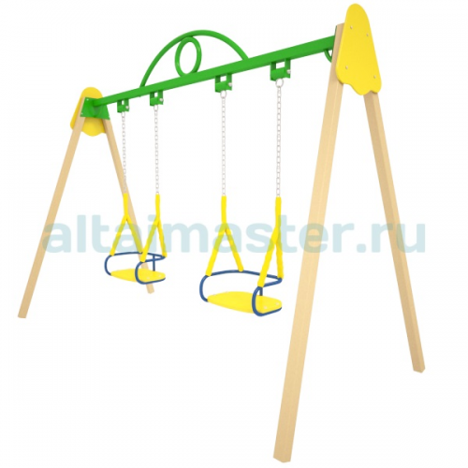  ул. Никольская, 12 – 1 шт.  ул. Северная, 10 – 1 шт.  ул. Октябрьская, 27 – 1 шт.  ул. Октябрьская, 29 – 1 шт. | Габаритные размеры не менее 3200х1475х2125мм  Материалы: Металл, влагостойкая фанера,  термоусадочная пленка  Цвет: Любой по каталогу RAL  Все элементы должны окрашиваться яркими,  стойкими к ультрафиолету и истиранию красками.  Представляет собой сборно-разборную конструкцию,  состоящую из двух опорных стоек, перекладины и  подвесов на металлической цепи с сиденьями.  Стойки: должны быть выполнены из  металлической профильной трубы сечением  не менее 50х50мм.  Стойки с перекладиной должны соединяться  металлической пластиной толщиной не менее 4мм.  Углы стыков столбов и перекладины должны  закрываться влагостойкой фанерой толщиной  не менее 15мм.  Перекладина: должна быть выполнена  цельносварной из металлической профильной трубы сечением не менее 60х60мм. и металлической трубы  Ду не менее 15мм.  Подвес: каркас сиденья должен быть выполнен из металлической трубы Ду не менее 15мм и  металлической профильной трубы сечением не менее 20х20мм. В месте качения должен быть использован разборный (для периодической смазки)  подшипниковый узел. Сиденья для качели должны  быть выполнены из влагостойкой фанеры толщиной  не менее 15мм.  Размеры сидений не менее 440х380х210мм.  Металлические элементы окрашены полимерными порошковыми красками.  Все фанерные детали выполнены из влагостойкой  фанеры ФСФ, скругленной и отшлифованной по  торцевым срезам для обеспечения безопасности и увеличения срока службы.  Для окраски фанеры применяются специальные атмосферостойкие краски, предназначенные для использования на детских площадках.
 | Качели одинарные с круглой спинкой  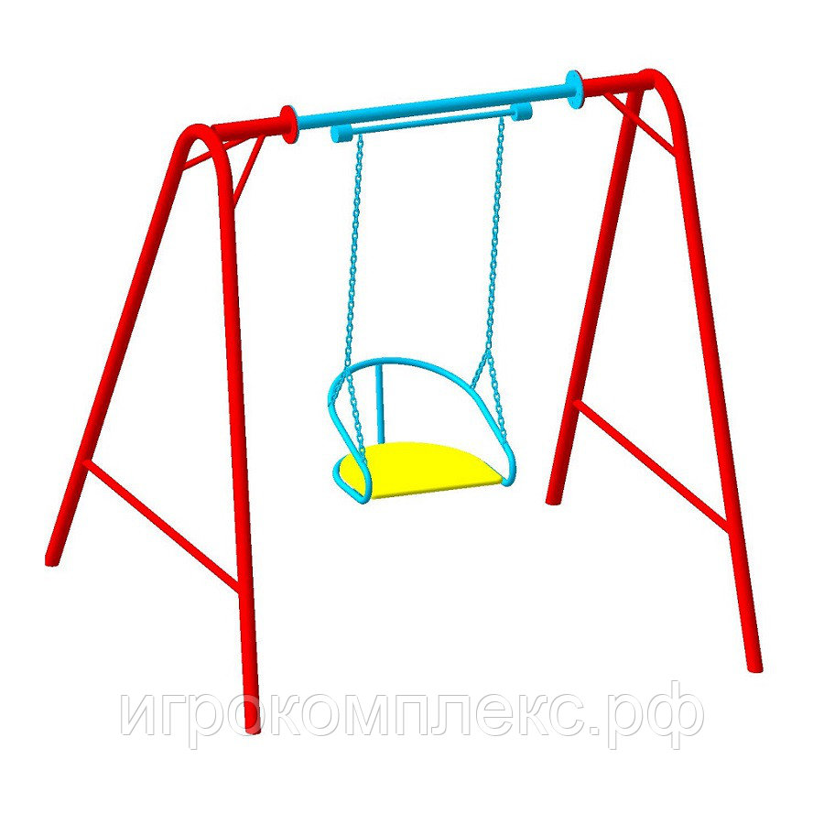  Пер. Гражданский, 49 – 1 шт. | Габаритные размеры не менее: 1750*1500*1700мм  Цвет: Любой по каталогу RAL  Все элементы должны окрашиваться яркими,  стойкими к ультрафиолету и истиранию красками.  Разборные на фланцах. Крепление в комплекте.  Легко собирается и устанавливается. Монтируется на глубину 0,5м.  Металлические части изготовлены из толстостенного металла.  Деревянное сиденье выполнено из влагостойкой фанеры, округлое.
 | Качели  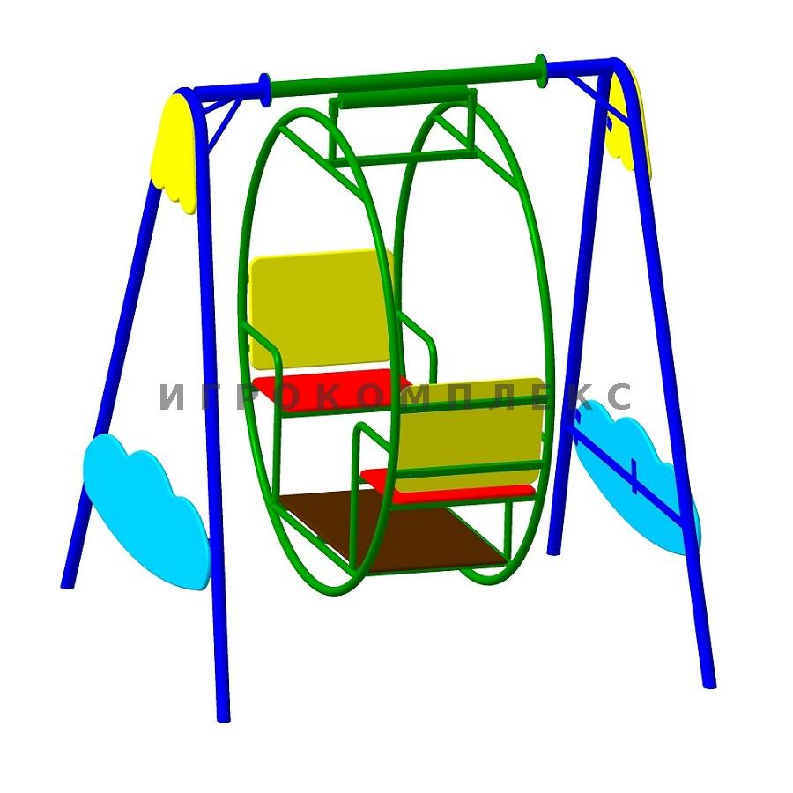  ул. Октябрьская, 024 – 1 шт. | Габаритные размеры не менее: 1800*1800*2100мм  Материалы: труба ВГП Ду40, Ду32, Дн57, Ду20, мет. цепь. Фанера ФСФ 15мм. Краски акриловые, стойкие к ультрафиолету и истиранию.  Сборка: фланцевое соединение. Крепление болтовое с защитными заглушками.
 | Качели двойные без подвеса  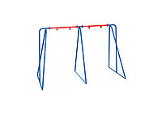  ул. Северная, 24 – 1 шт. | Габаритные размеры (±50 мм):  Длина: 3350 мм  Ширина: 1600 мм  Высота: 1950 мм  Боковые стойки и верхняя балка из проф. трубы 50х50.  Механизм вращения полностью разборный.  Покрытие металлических деталей: порошковая краска.  Все крепежные изделия закрываются пластиковыми заглушками.  Изделие бетонируется.
 | Качели – подвес со спинкой на цепях  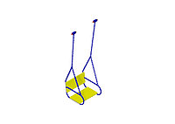  ул. Северная, 24 – 2 шт. | Габаритные размеры (±50 мм):  Длина: 450 мм  Ширина: 400 мм  Высота: 350 мм  Предназначен для детей от 2-х лет  Подвес к качелям из фанеры  Покрытие фанеры: грунтовка, краска на водной основе.
 | Домик-беседка  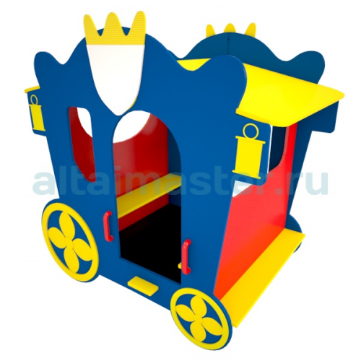  пер. Гражданский, 56 – 1 шт. | Цвет: Любой по каталогу RAL  Все элементы должны окрашиваться яркими,  стойкими к ультрафиолету и истиранию красками.  Представляет собой сборно-разборную конструкцию, состоящую из основания и крыши.  Основание: пол беседки должен быть выполнен на металлическом каркасе из профильной трубы сечением не менее 40х20мм, металлического профильного уголка сечением не 60х60мм, из ламинированной нескользящей фанеры толщиной не менее 18мм. Беседка должна быть выполена в виде кареты из влагостойкой фанеры толщиной не менее 21мм. Декоративные элементы на боковинах должны быть выполнены из влагостойкой фанеры толщиной не менее 15мм и 9мм. Внутри беседки должны быть закреплены две скамейки из влагостойкой фанеры толщиной не менее 18мм.  Крыша: должна быть выполнена из влагостойкой фанеры толщиной не менее 15мм.  Металлические элементы окрашены полимерными порошковыми красками.  Все фанерные детали выполнены из влагостойкой фанеры ФСФ, скругленной и отшлифованной по торцевым срезам для обеспечения безопасности и увеличения срока службы.  Для окраски фанеры применяются специальные атмосферостойкие краски, предназначенные для использования на детских площадках.
  Габаритные размеры не менее 1550х1300х1600мм
  Материалы: металл, влагостойкая фанера,
  ламинированная нескользящая фанера
 | Горка 1, скат 1,2 м  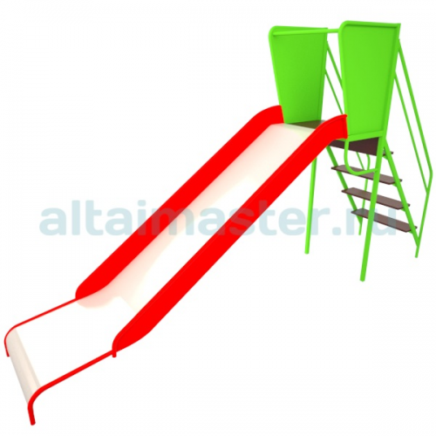  пер. Гражданский, 56 – 1 шт.  ул. Никольская, 12 – 1 шт.  ул. Октябрьская, 27 – 1 шт. | Цвет: Любой по каталогу RAL  Все элементы должны окрашиваться яркими,  стойкими к ультрафиолету и истиранию красками.  Представляет собой сборно-разборную конструкцию, состоящую из ската на каркасе и лестницы для подъема.  Скат: должен быть выполнен цельносварным из металлического нержавеющего листа толщиной не менее 1,5мм и защитных бортиков из металлического листа толщиной не менее 1,5мм на каркасе из металлической профильной сечением не менее 40х40мм, 20х20мм и Ду не менее 15мм и 20мм.  Лестница: должна быть выполнена цельносварной из металлической профильной трубы сечением не менее 40х20мм., металлической трубы Ду не менее 15мм и 20мм. Ступени должны быть выполнены из ламинированной нескользящей фанеры толщиной не менее 18мм.  Горка должна иметь стартовый участок с металлической перекладиной сечением не менее 21,3 мм, участок скольжения и участок торможения.  Металлические элементы окрашены полимерными порошковыми красками.  Все фанерные детали выполнены из влагостойкой фанеры ФСФ, скругленной и отшлифованной по торцевым срезам для обеспечения безопасности и увеличения срока службы.  Для окраски фанеры применяются специальные атмосферостойкие краски, предназначенные для использования на детских площадках.
  Габаритные размеры не менее 3400х665х1900мм
  Материалы: металл, ламинированная нескользящая
  фанера
 | Лабиринт  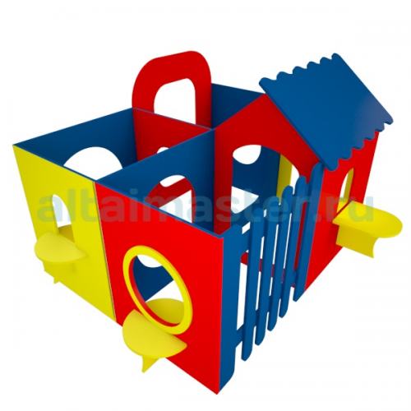  пер. Гражданский, 56 – 1 шт.
  Габаритные размеры, мм 2200х2000х1300 (±50 мм).
  Материалы: влагостойкая фанера
  Цвет: Любой по каталогу RAL
  Все элементы должны окрашиваться яркими,
  стойкими к ультрафиолету и истиранию красками.
  Представляет собой сборно-разборную конструкцию, состоящую из четырех игровых секций.
  Секции: должны быть выполнены из влагостойкой фанеры толщиной не менее 21мм.
  Все фанерные детали выполнены из влагостойкой фанеры ФСФ, скругленной и отшлифованной по торцевым срезам для обеспечения безопасности и увеличения срока службы. Для окраски фанеры применяются специальные атмосферостойкие краски, предназначенные для использования на детских площадках.
 | Шаговый тренажер  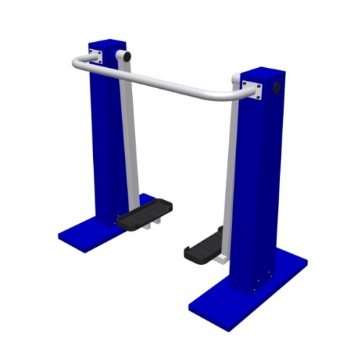  ул. Никольская, 12 – 1 шт.  ул. Федоренко, 14 – 1 шт.
  Габаритные размеры не менее 1330x760х1200мм
  Объем 750х1000х1400мм
  Допустимая нагрузка, кг: 150
 | Эллиптический тренажер  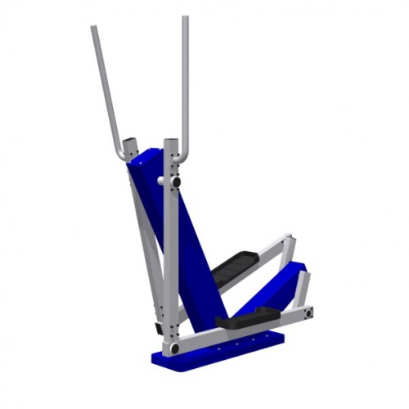  ул. Никольская, 12 – 1 шт.
  Габаритные размеры не менее 1485x727х1635мм
  Объем: 600х1150х1150мм
  Допустимая нагрузка, кг: 150
 | Тренажер уличный  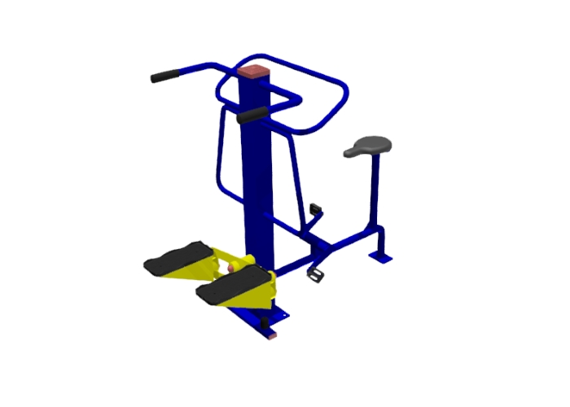  ул. Северная, 24 – 1 шт. | Габаритные размеры (±50 мм):  Длина: 1320 мм  Ширина: 730 мм  Высота: 1250 мм  Изготовлен из сертифицированных,  высококачественных материалов: нескользящей фанеры 21 мм и металла тр.дл. 20, 25,32,40. тр.пр. 100х100.  Покрытие металлических деталей: порошковая краска. Фанеры специализированными красками.  Все крепежные изделия закрываются пластиковыми заглушками.
 | Тяга верхняя  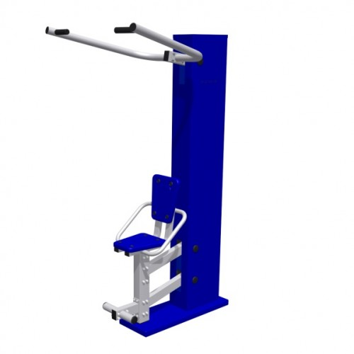  ул. Федоренко, 14 – 1 шт.
  Габаритные размеры не менее 1000x857х1815мм
  Объем 1000х1900х350мм
  Допустимая нагрузка, кг: 150
 | Баскетбольное кольцо  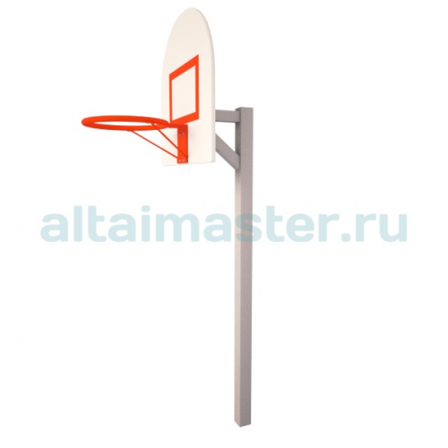  ул. Октябрьская, 024 – 1 шт.
  Габаритные размеры, мм 740х950х2400 (±50 мм).
  Материалы: металл, влагостойкая фанера
  Представляет собой сборно-разборную спортивную конструкцию, состоящую из основания и баскетбольного щита с кольцом.
  Основание: опорная стойка должна быть выполнена из металлической профильной трубы сечением не менее 80х80мм и не менее 60х60мм.
  Баскетбольный щит: баскетбольный щит должен быть выполнен из влагостойкой фанеры толщиной не менее 18мм на металлическом каркасе из профильной трубы сечением не менее 40х20мм.
  Баскетбольное кольцо должно быть выполнено из металлической трубы Ду не менее 20мм.
  Металлические элементы окрашены полимерными порошковыми красками.
 | Ворота футбольные со щитом  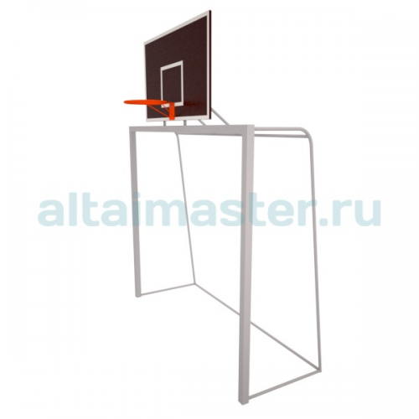  ул. Федоренко, 14 – 2 шт.  ул. Никольская, 12 – 2 шт. | Представляет собой сборно-разборную спортивную конструкцию, состоящую из футбольных ворот и баскетбольного щита с кольцом.  Футбольные ворота: рама ворот должна быть выполнена из металлической профильной трубы сечением не менее 80х80мм. Вертикальные и горизонтальные перекладины должны быть выполнены из металлической трубы Ду не менее 25мм.  Баскетбольный щит: баскетбольный щит должен быть выполнен из ламинированной влагостойкой фанеры толщиной не менее 18мм на металлическом каркасе из профильной трубы сечением не менее 40х20мм. Баскетбольное кольцо должно быть выполнено из металлической трубы Ду не менее 20мм.  Металлические элементы окрашены полимерными порошковыми красками.
  Габаритные размеры не менее 3160х1715х2960мм,
  высота до кольца 2350мм
  Материалы: металл, ламинированная влагостойкая
  фанера
 | Стойки волейбольные (2 шт.) с сеткой  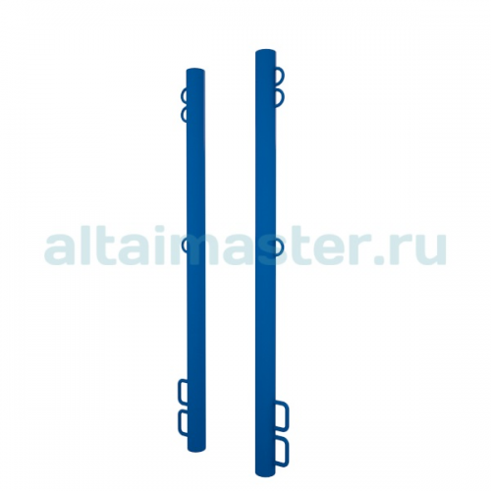  ул. Октябрьская, 024 – 1 шт. | Представляет собой цельносварную спортивную конструкцию, состоящую из двух опорных стоек с креплениями.  Стойки: должны быть выполнены из металлической трубы сечением не менее 76мм. Крепления для волейбольной сетки должны быть выполнены из металлического прутка Ду не менее 8мм.  Металлические элементы окрашены полимерными порошковыми красками.  Сетка для волейбола (нить 2,5 мм) с тросом  Размер: 1,00х9,50 м  Ячейка: 100 мм  Толщина нити: 2,5 мм  Цвет: черный  Материал: капрон/полипропилен  Оверлок: 3 стороны; Подвязки: 4 угла  Стропа верх: 50 мм  Трос 5 мм
  Габаритные размеры не менее 76х2550мм
  Материалы: металл
  Все элементы окрашены яркими стойкими красками.
  Общая длина стойки с бетонируемой частью 305см.
  Cпособ установки: бетонирование в землю на глубину 50см.
 | Установка для сушки белья  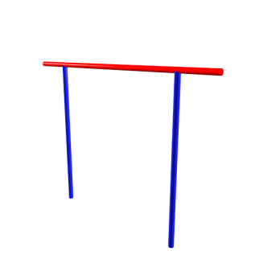  ул. Федоренко, 14 – 2 шт.  ул. Северная, 29 – 2 шт. | Габаритные размеры:  длина - не менее 1900 мм,  ширина– не менее 40 мм,  высота- не менее 1900 мм.  Материал: Металл  Изготавливается из прочных металлических труб.
 | Стенд информационный (доска объявлений)  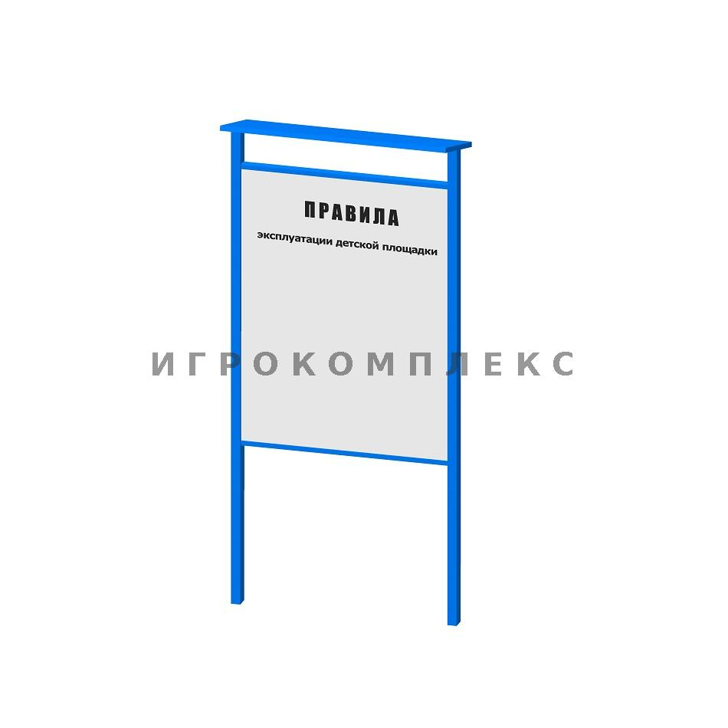  ул. Федоренко, 14 – 1 шт.  ул. Октябрьская, 024 – 1 шт.
  Габаритные размеры не менее 500х2000мм
  Материалы: Металл, фанера влагостойкая
 | Газонное ограждение  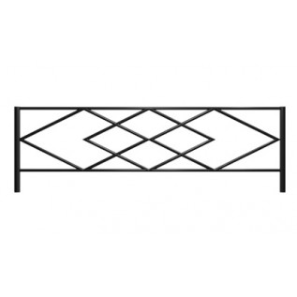  ул. Северная, 3 - 80 м;  ул. Федоренко, 14 - 140 м;  ул. Северная, 25 -12 м;  ул. Северная, 29 – 140 м;  ул. Октябрьская, 27 -133 м,  ул. Октябрьская, 29 -133 м | Габаритные размеры: секция: 2000х500 мм  Материалы: направляющие: профильная труба 20х20, круглая или пруток;  Столбы: профильная труба 40х20  Типы покраски: порошковая окраска (полимерное покрытие)
 | Газонное ограждение  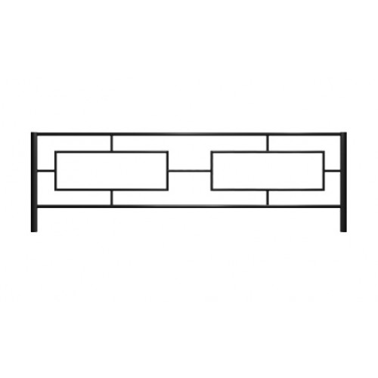  ул.Северная, 10 – 95 м  ул. Светлова, 68 – 82 м | Габаритные размеры: секция: 2000х500 мм  Сварная конструкция  Материалы: направляющие: профильная труба 20х20, круглая или пруток;  Столбы: профильная труба 40х20  Цвет: полимерное покрытие
 | Газонное ограждение  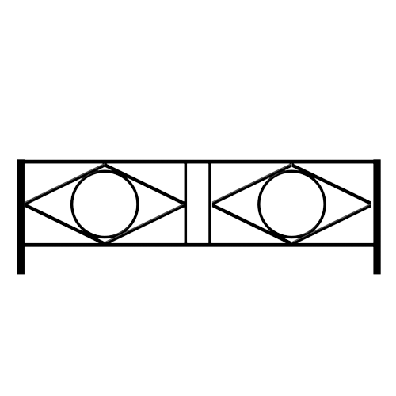  ул. Куйбышева, 127- 31 секция | Габаритные размеры: секция: 2000х500 мм  Сварная конструкция  Материалы: направляющие: профильная труба 20х20, круглая или пруток;  Столбы: профильная труба 40х20  Цвет: полимерное покрытие
 | Газонное ограждение  пер. Гражданский, 54 – 7 секций  пер. Гражданский, 56 – 22 секции | Габаритные размеры: секция: 2000х500 мм  Сварная конструкция  Материалы: направляющие: профильная труба 20х20, круглая или пруток;  Столбы: профильная труба 40х20  Цвет: полимерное покрытие
 | Ограждение  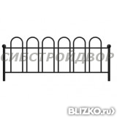  ул. Киевская, 4 – 30 м | Габаритные размеры: секция: 2000х500мм.  В изготовлении используется труба профильная: столбы 30х30, каркас 20х20; заполнение - пруток 12.  Типы покраски: порошковая окраска (полимерное покрытие)
 | Травмобезопасное ограждение  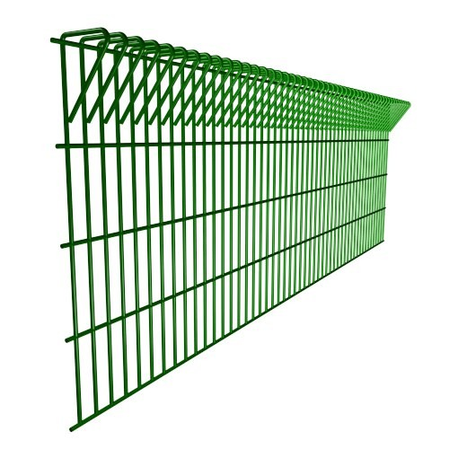  ул. Октябрьская, 024 – 93 м | Габаритные размеры 2500*1200  Сварная сетчатая конструкция  Диаметр прутка: 4 - 5 мм  Размеры ячейки: 50х200 мм  Покрытие: цинк, цинк + полимер  Сечение столба: 60х40/60х60/80х80 мм
 | Сварной забор  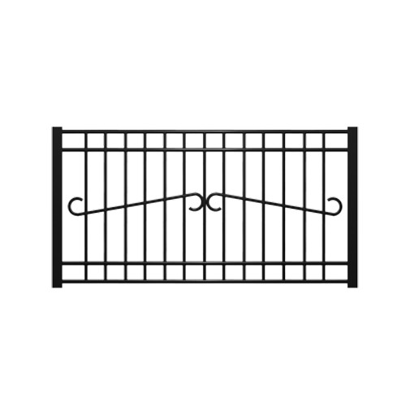  ул. Никольская, 12 – 96 м | Габаритные размеры: секция: 3000х2000 мм  Материалы: направляющие: профильная труба 40х20;  Наполнение профильная труба 15х15 мм;  Декоративный элемент: круг диам.10 мм  Столбы: профильная труба 60х60 мм  Цвет: полимерное покрытие
 | Сварной забор  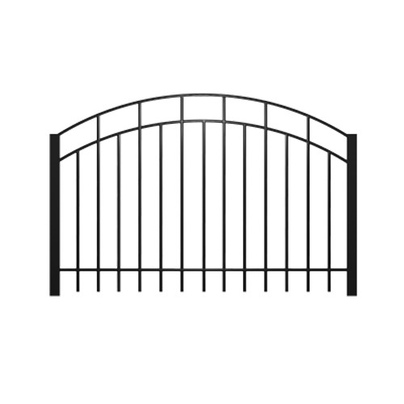  ул. Северная, 25 – 46 м | Габаритные размеры: секция: 3000х2000 мм  Материалы: направляющие: профильная труба 40х20;  Наполнение профильная труба 15х15 мм;  Столбы: профильная труба 60х60 мм  Цвет: полимерное покрытие
 | Сварной забор  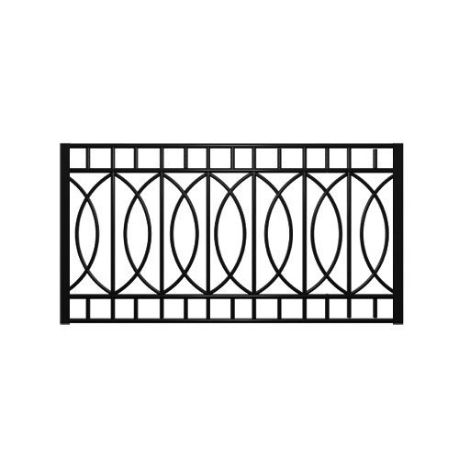  ул. Федоренко, 14 – 93 м | Габаритные размеры: секция: 3000х2000 мм  Материалы: направляющие: профильная труба 40х20;  Наполнение профильная труба 15х15 мм;  Декоративный элемент: круг диам.10 мм  Столбы: профильная труба 60х60 мм  Цвет: полимерное покрытие
 | Сварной забор  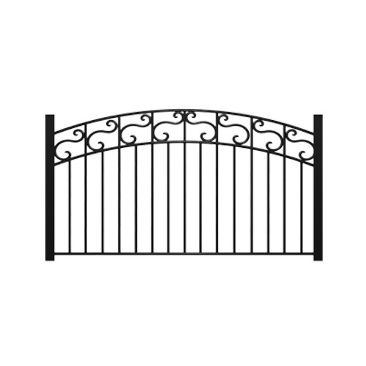  ул. Северная, 10 – 57 м | Габаритные размеры: секция: 3000х2000 мм  Материалы: направляющие: профильная труба 40х20;  Наполнение профильная труба 15х15 мм;  Декоративный элемент: круг диам.10 мм  Столбы: профильная труба 60х60 мм  Цвет: полимерное покрытие
 | Входная арка ВА-4  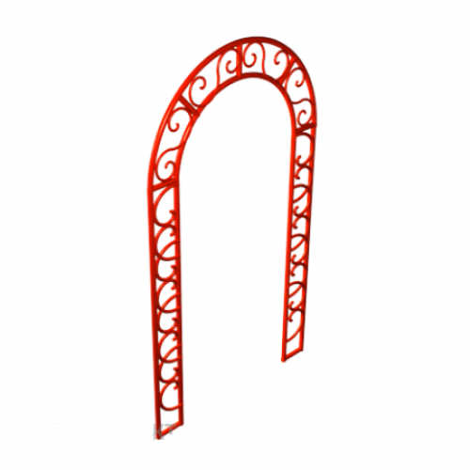  ул. Федоренко, 14 -3 шт  ул.Никольская, 12 -2 шт | Габаритные размеры: 1500х25х2300 (±50 мм).  Материалы: металлические трубы квадратного или круглого сечения  Цвет: краски, устойчивые к перепадам температур
 | Входная арка ВА-1  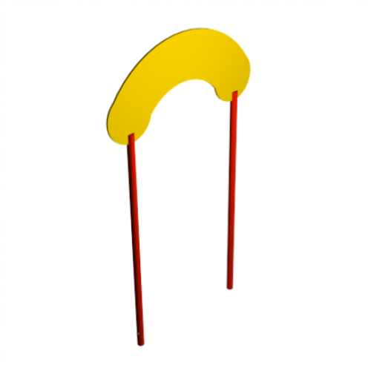  ул. Октябрьская, 024- 3 шт | Габаритные размеры: 1220х40х2400 (±50 мм).  Материалы: металлические трубы круглого сечения  Декоративный элемент-влагостойкая фанера с кругленной и отшлифованной по торцевым срезам  Цвет: атмосферостойкие краски
Все указания на товарные знаки читать со словами «или эквивалент».

2. Требования к качеству работ:
Все работы должны быть выполнены в соответствии с требованиями действующего законодательства, строительных норм и правил, государственных стандартов и иных нормативных правовых документов, регламентирующих порядок и качество выполнения работ, являющихся предметом контракта.
Все поставляемые для выполнения работы материалы и оборудование должны быть новыми, не восстановленными, не иметь дефектов, обеспечивать предусмотренные производителем функции, соответствовать стандартам качества и безопасности, должны сопровождаться всеми требуемыми сертификатами либо другими документами, подтверждающими соответствие требованиям, установленным в соответствии с законодательством на данный вид продукции.
Копии указанных документов должны быть предоставлены Заказчику до момента начала производства работ, выполняемых с использованием соответствующих материалов и оборудования.
Подрядчик несет ответственность за соответствие используемых материалов государственным стандартам и техническим условиям.

Возможна замена оборудования предусмотренное техническим заданием на аналогичное соответствующее ТР ЕАЭС 042/2017 «О безопасности оборудования для детских игровых площадок».
3. Требования к техническим характеристикам работ:
Качество и объем выполняемых работ, применяемых материалов должно соответствовать техническому заданию и сметной документации.

4. Требования к технологиям и методам производства работ, организационно-технологическим схемам производства работ, безопасности выполняемых работ:
4.1. К выполнению работ по ремонту Подрядчик приступает после полного обустройства места выполнения работ всеми необходимыми временными техническими средствами.
Работы выполняются в соответствии с требованиями ГОСТ Р 55679-2013 «Оборудование детских спортивных площадок. Безопасность при эксплуатации», ГОСТ Р 52169-2012 «Оборудование и покрытия детских игровых площадок. Безопасность конструкции и методы испытаний. Общие требования», а также действующими нормативно-техническими документами, обязательными при выполнении работ.
4.2. До завершения выполнения работ Подрядчик несет самостоятельную ответственность за обеспечение техники безопасности, охраны труда, безопасности дорожного движения, экологической безопасности, пожарной безопасности на месте выполнения работ, согласно требованиям Трудового кодекса РФ и иных норм законодательства.
4.3. Подрядчик обязан обеспечить соблюдение мероприятий по охране окружающей среды, сохранению условий комфортного и безопасного проживания жителей близ стоящих домов в период выполнения работ.
4.4. Подрядчик обеспечивает сохранность имущества, находящегося на объекте, несет имущественную ответственность за его утрату или повреждение. Обеспечивает выполнение на объекте требований органов государственного надзора.
4.5. Восстановление или возмещение нанесенного ущерба в случае нанесения повреждений имуществу Заказчика или третьих лиц по вине Подрядчика (в т.ч. ограждения, здания, помещения, транспорта, покрытие дорог и тротуаров, другое имущество независимо от вида и формы собственности), Подрядчик осуществляет за счет собственных средств.
4.6. Подрядчик обязан производить уборку образовавшегося строительного мусора в месте выполнения работ и прилегающей к объекту территории, обеспечить его вывоз после проведения работ в течение суток.
4.7. Подрядчик ведет всю первичную исполнительную документацию (акты освидетельствования скрытых работ, акты о приемке выполненных работ по форме КС-2) при выполнении работ в соответствии с требованиями действующих нормативно-технических документов, обязательных при выполнении работ;
4.8. Все скрытые работы подлежат обязательному освидетельствованию после проверки правильности их выполнения в натуре, ознакомления с технической документацией и оформляются Актом освидетельствования скрытых работ.
Освидетельствование скрытых работ производится комиссией в составе представителей Заказчика и Подрядчика. Подрядчик письменно уведомляет Заказчика о времени освидетельствования скрытых работ и обеспечивает доставку куратора к месту выполнения работ и обратно.

5.Требования к результатам работ и иные показатели, связанные с определением соответствия выполняемых работ потребностям заказчика.
По окончанию работ объект должен соответствовать нормам санитарно-эпидемиологического благополучия населения, охраны окружающей природной среды, экологической безопасности, охраны труда, а также требованиям государственных стандартов.
В случае выявления нарушений при выполнении работ заказчик имеет право приостановить их выполнение, при этом срок окончания работ по Контракту для подрядчика остается неизменным.
Работы должны быть выполнены качественно и в срок, с соблюдением, требований СНиП, стандартов, технических условий и других нормативных документов РФ, определяющих перечень, объем и последовательность таких работ, в строгом соответствии проектно-сметной документацией.
Подрядчик несет имущественную ответственность в объеме причиненного ущерба третьим лицам, в случае если будет установлено, что причиной возникновения ущерба явилось некачественное выполнение работ по муниципальному контракту и (или) нарушение иных требований настоящего муниципального контракта.

Перечень основной нормативно-технической документации, обязательной при выполнении работ:
ТР ЕАЭС 042/2017 Технический регламент Евразийского экономического союза «О безопасности оборудования для детских игровых площадок».
ГОСТ Р 55679-2013 Оборудование детских спортивных площадок. Безопасность при эксплуатации.
ГОСТ Р 52169-2012 Оборудование и покрытия детских игровых площадок. Безопасность конструкции и методы испытаний. Общие требования.
Приказ от 1 июня 2015 года N 336н «Об утверждении Правил по охране труда в строительстве».
СП 28.13330.2017 "Защита строительных конструкций от коррозии. Актуализированная редакция СНиП 2.03.11-85" (с Изменением N 1).
СП 45.13330.2017 Земляные сооружения, основания и фундаменты. Актуализированная редакция СНиП 3.02.01-87 (с Изменением N 1).
СП 82.13330.2016 Благоустройство территорий. Актуализированная редакция СНиП III-10-75 (с изменением № 1).
ГОСТ 12.1.004-91 Система стандартов безопасности труда. Пожарная безопасность. Общие требования (с Изменением № 1).
СП 48.13330.2011 Организация строительства. Актуализированная редакция СНиП 12-01-2004 (с Изменением № 1).
Закон Алтайского края от 06.12.2017 N 95-ЗС «Об обеспечении тишины и покоя граждан на территории Алтайского края».
СП 63.13330.2012 Бетонные и железобетонные конструкции. Основные положения. Актуализированная редакция СНиП 52-01-2003 (с Изменениями N 1, 2, 3).
ГОСТ 15467-79 Управление качеством продукции. Основные понятия. Термины и определения (с Изменением № 1)
СНиП 12-03-2001 Безопасность труда в строительстве. Часть 1. Общие требования
СНиП 12-04-2002 Безопасность труда в строительстве. Часть 2. Строительное производство

ГОСТ 7473-2010 Межгосударственный стандарт. Смеси бетонные. Технические условия (с Поправкой)

и иным нормативным документам, применяемым при выполнении соответствующих видов работ, в соответствии с действующим законодательством Российской Федерации.
Документы, применяемые в национальной системе стандартизации, в случае истечения срока их действия, подлежат применению в рамках настоящего технического задания до принятия заменяющих их документов.

Приложение 2
к информационной карте

ОБОСНОВАНИЕ НАЧАЛЬНОЙ (МАКСИМАЛЬНОЙ) ЦЕНЫ КОНТРАКТА

Метод определения: проектно-сметный метод.

Обоснование: на основании ч. 9 статьи 22 Федерального закона от 05.04.2013

№ 44-ФЗ "О контрактной системе в сфере закупок товаров, работ, услуг для обеспечения государственных и муниципальных нужд".

Начальная (максимальная) цена контракта сформирована на основании сметной документации и рассчитана следующим образом:

№ п/п | Номера локальных смет | Адрес (объект выполнения работ) | Итого (сумма в рублях)
1 | Локальная смета № 1 | ул. Октябрьская, 27 | 441 051,60
2 | Локальная смета № 1 | ул. Октябрьская, 29 | 367 780,80
3 | Локальная смета № 05-01-01 | ул. Октябрьская, 024 | 802 596,00
4 | Локальная смета № 1 | ул. Федоренко, 14 | 1 114 183,20
5 | Локальная смета № 1 | ул. Северная, 29 | 325 923,60
6 | Локальная смета № 1 | ул. Никольская, 12 | 662 890,80
7 | Локальная смета № 1 | ул. Северная, 3 | 239 540,40
8 | Локальная смета № 1 | ул. Северная, 10 | 590 275,20
9 | Локальная смета № 02-01 | ул. Северная, 24 | 150 260,40
10 | Локальная смета № 1 | ул. Северная, 25 | 145 819,20
11 | Локальная смета № 02-01-01 | ул. Алтайская, 49 | 130 035,60
12 | Локальная смета № 02-01 | ул. Киевская, 4 | 142 330,80
13 | Локальная смета № 1 | пер. Гражданский, 54 | 304 555,20
14 | Локальная смета № 1 | пер. Гражданский, 56 | 389 688,00
15 | Локальная смета № 02-01-01 | ул. Куйбышева, 127 | 126 633,60
16 | Локальная смета № 02-01-03 | пер. Гражданский, 33 | 41 174,40
17 | Локальная смета № 02-01-06 | пер. Гражданский, 49 | 18 464,40
18 | Локальная смета № 02-01-01 | Ул. Светлова, 68 | 159 576,00
 | Итого: |  | 6 152 779,20
 | в том числе НДС (20%) |  | 1 025 463,20

НМЦК принимается в размере 6 152 779 (шесть миллионов сто пятьдесят две тысячи семьсот семьдесят девять) рублей 20 копеек.

Приложение 3
к информационной карте

Сметная документация

(находится в списке документов закупки, доступных для загрузки в единой информационной системе в сфере закупок по адресу: www.zakupki.gov.ru)

